教师评语及评分表
特别注意：本表及课程设计报告正文必须使用B5纸打印。
学院 |  | 管理科学与信息工程 | 专业 | 网络工程 | 年级 | 大学三年级
学号 |  | 202322450324 | 姓名 | 李子若 | 授课教师 | 王嘉
课设题目 |  | 云农智诊——基于 NFNet-F1 与大语言模型的农业智能问诊系统
评价项目 |  | 具体项目 |  |  |  | 评分
选题质量  （20 分） |  | 选题符合课程培养目标
 |  | 题目难易适宜度
 |  | 体现课程训练基本要求
 |  | 理论意义或实际价值
作品质量  （30 分） |  | 原创性
 |  | 功能设计合理性
 |  | 总代码量
 |  | 课程知识运用程度
 |  | 作品功能实现质量
报告质量  （30 分） |  | 文题相符、结构合理
 |  | 写作水平
 |  | 写作规范
 |  | 报告字数
 |  | 理论或实际价值
特色与创新  （20 分） |  | 独到的见解和创新
总分
指导教师评语 | 指导教师签字：  年 月 日

目 录
第1章 概要设计 1
1.1 应用背景 1
1.2 设计目标 1
1.3 主要功能概述 2
1.4 技术路线概述 3
1.5 系统总体架构 4
第2章 详细设计 5
2.1 界面设计规范 5
2.2 首页模块设计 6
2.3 病虫害识别模块设计 7
2.4 识别结果模块设计 9
2.5 智能问诊模块设计 10
2.6 农友交流模块设计 14
2.7 个人中心模块设计 17
2.8 底部导航与全局交互设计 22
2.9 后端云函数与 AI 问诊服务设计 22
2.10 云托管 ai-service 模块设计 23
2.11 管理后台模块设计 24
2.12 数据库概念设计 29
第3章 开发总结 29
3.1 开发过程回顾 29
3.2 学习收获 30

第1章 概要设计

1.1 应用背景
农业是国民经济的基础产业，农作物病虫害的早W发现、早诊断、早防治，直接关系到粮食安全与农民增收。然而在基层生产实践中，大量农户仍主要依靠肉眼经验判断病害类型，存在识别滞后、误判率高、防治方案不专业等问题。尤其在病害发生初期，叶片症状往往不够典型，普通农户很难区分相似病斑，容易延误最佳防治窗口。
近年来，移动互联网与人工智能技术为上述痛点提供了新的解决思路。智能手机在农村地区的普及率不断提高，农户可以方便地拍摄作物叶片照片；深度学习在图像分类领域取得显著进展，PlantVillage 等公开数据集推动了植物病害自动识别研究；大语言模型则在自然语言理解与知识问答方面表现突出，可将识别结果转化为通俗易懂的防治建议。微信小程序具有“无需安装、用完即走、与微信生态深度融合”的特点，非常适合作为面向农户的服务入口。
在此背景下，本课程设计选取“云农智诊”作为项目名称，以微信小程序为客户端，以微信云开发为后端基础设施，融合 NFNet-F1 病害识别模型与 DeepSeek 大语言模型，构建面向农户的移动端农业智能问诊系统。该系统具有一定的理论意义与实践价值，能够为智慧农业信息化应用提供参考样例。

1.2 设计目标
本系统立足农业种植实际需求，依托轻量化、智能化的技术架构，聚焦农户种植痛点，核心设计目标主要包括以下五个方面：
第一，降低用户使用门槛。系统基于微信小程序搭建，无需用户下载、安装及注册专属应用，农户可直接通过微信快速打开程序，按需选择作物类型、上传作物叶片影像，即可快速获取精准的病虫害识别结果与专业诊疗建议，操作流程简洁直观，适配基层农户的移动端使用习惯，有效降低智慧农业技术的普及与使用门槛。
第二，提升病虫害识别精准度。系统搭载经大规模植物病害数据集充分训练的 NFNet-F1 深度学习模型，可实现23种常见经济作物、88类作物病害及健康状态的精准分类识别。同时采用前置作物分类筛选机制，由用户提前选定对应作物品类，有效缩小模型识别判定范围，规避跨品类识别偏差，大幅提升病虫害识别结果的准确率与可信度。
第三，强化智能服务交互能力。系统打通AI识别与大模型智能服务链路，完成病虫害识别后，可自动调用DeepSeek大语言模型，结合用户所选作物种类、识别病害类型及模型置信度信息，智能生成结构化诊断报告，清晰列明病害发病诱因、传播扩散途径、综合防治方案、合规药剂使用指南及日常养护预防措施。同时支持用户多轮连续追问，可针对性解答各类种植养护、病害治理问题，实现全天候、交互式智能问诊服务。
第四，搭建综合性辅助服务体系。系统配套完善多元化辅助功能，涵盖农友交流社区、前沿农业资讯浏览、历史诊断记录存档、用户意见反馈等模块。既为农户搭建了经验互通、技术交流的互动平台，也为用户提供了便捷的农业信息获取、历史数据查询渠道，丰富系统服务场景、提升用户粘性，构建一体化、全方位的智慧农业服务平台。
第五，保障系统工程落地性与实用性。系统整体采用微信云开发Serverless架构，整合云函数、云数据库、云存储、云托管等核心云能力，无需搭建、维护传统服务器集群，有效降低系统硬件投入、运维成本与人力成本。同时系统采用模块化设计，结构清晰、兼容性强，便于功能迭代、线上调试与常态化稳定运行，具备良好的实用性、稳定性与落地价值。

1.3 主要功能概述
“云农智诊”系统从用户视角可划分为五大功能模块，各模块既相对独立，又通过业务流程紧密衔接。

（1）首页模块
作为应用入口，展示欢迎信息、四宫格快捷功能入口（病虫害识别、AI 问诊、农友交流、诊断记录）、常见病害科普轮播以及今日农业资讯列表。用户可由此快速进入各子功能，并获取与当前农时相关的参考信息。

（2）病虫害识别模块
用户首先选择作物种类（如水稻、小麦、玉米、番茄等 23 种），再通过拍照或相册上传叶片图片。系统将图片上传至云存储，由云函数调用云托管中的 NFNet-F1 推理服务完成识别，返回病害名称、置信度与危害等级，并跳转至识别结果页展示。

（3）智能问诊模块
包含两种使用方式：一是识别完成后一键进入“智能诊断”，系统根据识别记录自动生成结构化防治建议；二是用户自由输入农业问题，与大语言模型进行多轮对话。问诊界面采用即时通讯式布局，支持消息气泡展示、思考状态提示与键盘自适应。

（4）农友交流模块
用户可浏览社区帖子列表，查看其他农友或官方发布的讨论与科普内容，支持发布新帖、查看详情、发表评论与收藏。新发布内容需经管理后台审核通过后公开展示，以保证内容质量。

（5）个人中心模块
展示用户昵称与头像，提供“我的诊断历史”“我的收藏”“意见反馈”“关于我们”等入口。诊断历史记录识别时间、作物、病害名称、置信度与等级，便于用户回溯过往防治情况。
此外，系统还包含农业资讯列表与详情、官方病害库详情、帖子发布与详情等辅助页面，以及基于 Vue3 的管理后台，用于资讯维护、社区审核与病害库管理。

1.4 技术路线概述
本系统采用微信小程序、微信云开发、云托管 AI 推理以及大模型 API 的技术路线
前端使用微信小程序原生框架（WXML、WXSS、JavaScript）开发，采用自定义 TabBar 实现五栏底部导航，主色调为农业绿色，整体风格简洁、清晰，符合移动端操作习惯。
后端业务逻辑封装在api云函数中，统一对外提供登录、首页数据、识别、诊断、聊天、社区、资讯等接口。数据持久化使用云数据库 NoSQL 集合，包括用户、识别记录、诊断记录、聊天会话、帖子、评论、收藏、资讯、病害库等。用户上传的识别图片存储于云存储。
病虫害识别服务部署于微信云托管，基于 FastAPI 框架加载 NFNet-F1 模型权重，提供predict与health接口。云函数通过 HTTP 公网地址调用云托管服务，单次识别超时设置为 60 秒，以适配模型推理与冷启动耗时。
智能问诊服务通过 OpenAI 兼容接口调用 DeepSeek 大语言模型，由云函数构造 Prompt 并解析返回内容，生成结构化诊断结果或聊天回复。
上述架构实现了前后端分离、AI 能力服务化与 Serverless 运维，适配农业场景轻量化、低成本、易部署的落地需求，无需复杂服务器运维配置，能够有效降低系统运营与维护成本。同时模块化的服务架构可实现各功能独立迭代、灵活拓展，既保障了病虫害识别、智能问诊等核心功能的稳定运行，也便于后续新增农业服务模块、优化模型精度与交互功能，适配基层农户、农业技术推广等多场景的移动端使用需求，具备良好的实用性、扩展性与落地推广价值。

1.5 系统总体架构
从逻辑层次看，系统自上而下分为四层：
表现层：微信小程序各功能页面，负责交互展示与用户输入采集。
业务层：api云函数，负责鉴权、业务流程编排、数据读写与外部 AI 服务调用。
数据层：云数据库各业务集合与云存储中的用户图片、封面等资源。
智能服务层：云托管 NFNet-F1 识别服务与大语言模型 API，提供核心 AI 能力。
管理后台通过 HTTP 方式调用admin云函数，与小程序共用同一云环境数据，实现内容与社区审核管理。

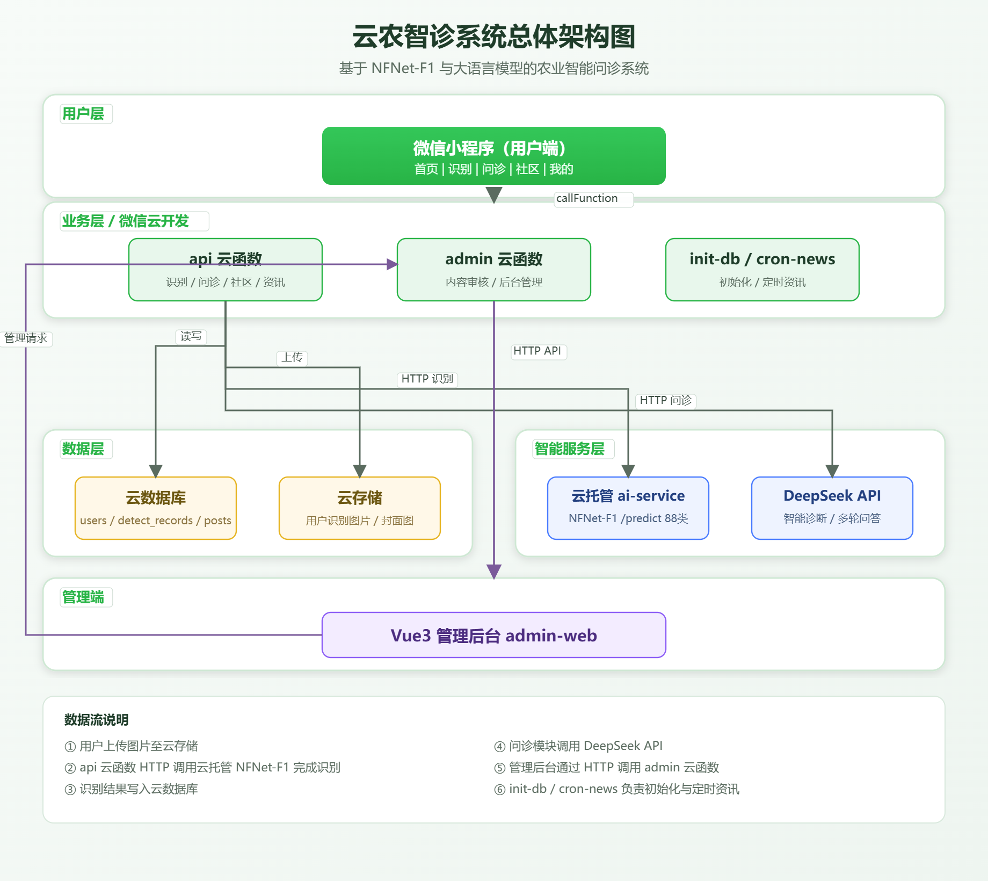
图1-1 云农智诊系统总体架构

第2章 详细设计

2.1 界面设计规范
为保证各页面视觉统一，系统在 app.wxss 中定义了全局样式规范。导航栏背景色为 #28B446，标题文字为白色，页面背景为浅灰 #F7F8FA。内容区普遍采用白色圆角卡片（section-card）布局，卡片间距与内边距统一，提升可读性。底部 TabBar 采用自定义组件实现，五个 Tab 分别为首页、诊断、识别（居中突出）、社区、我的，选中态以主题绿色高亮。
子页面统一使用 sub-page-header 组件作为顶栏，分 primary、secondary 两档样式，均包含返回按钮、居中标题与状态栏高度适配，减少重复开发并保证导航体验一致。

2.2 首页模块设计
首页是用户进入小程序后的第一屏，整体采用纵向滚动布局，自上而下分为四个区域。
Hero 欢迎区位于页面顶部，使用背景图与绿色渐变遮罩营造农业氛围，展示“欢迎使用云农智诊”“AI 助力智慧农业”等文案，并根据设备状态栏高度动态调整顶部留白，避免内容被遮挡。
快捷功能四宫格位于 Hero 区下方，以卡片形式排列四个入口：病虫害识别、AI 问诊、农友交流、诊断记录。每个入口包含图标与文字标签，点击后通过 switchTab 或 navigateTo 跳转至对应页面。该设计符合移动端“高频功能一步直达”的交互原则。
常见病害科普区以轮播形式展示经审核通过的科普类帖子，每页一张卡片，包含封面图与标题，支持自动轮播与手动滑动。
今日农业资讯区展示最新发布的若干条农业资讯，每条包含标题、摘要、发布时间与缩略图。点击单条进入资讯详情，点击区块标题可进入资讯列表页。该模块有助于用户获取农时政策、预警信息与技术动态。
资讯模块提供列表分页浏览与详情阅读，内容来源于云数据库 news 集合，仅 published 状态资讯对外展示。cron-news 云函数可定时生成资讯草稿，由管理员发布后出现在首页与列表中。
首页数据由云函数 home 接口聚合返回，包括轮播配置、科普帖子与资讯列表，实现内容与展示的分离。

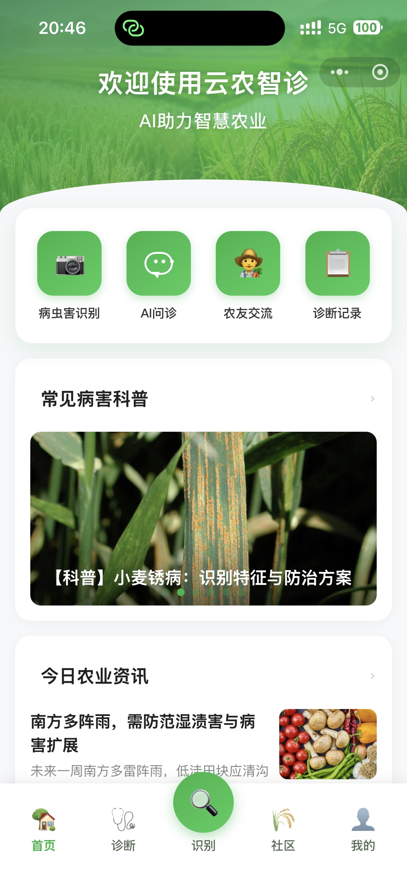
图 2-1 首页界面

2.3 病虫害识别模块设计
识别页是系统的核心功能入口之一，页面结构清晰，操作流程明确。
顶部导航使用 sub-page-header 组件，标题为“病虫害识别”，左侧返回按钮可回到首页。
作物选择区以标签云（crop-grid）形式展示 23 种作物，其中水稻、小麦、玉米、番茄、黄瓜五种常用作物优先排列。用户必须单选一种作物，选中项显示勾选标记与绿色高亮边框。该步骤用于后续模型推理时的类别过滤，避免跨作物误判。
图片上传区提供两种来源：拍照识别与相册上传。未选择图片时显示相机与叶片占位图标；选择后显示预览图，右上角提供删除按钮可重新选择。上方附有拍摄建议文案，提示用户拍摄病害部位特写，识别更准确。
提交按钮“开始识别”默认禁用，仅当已选作物且已有图片时可点击。点击后按钮进入 loading 状态，并弹出“AI 识别中…”加载提示。系统将图片上传至云存储，再调用云函数 detect 接口，超时时间设置为 60 秒，以适配模型推理耗时。
识别后端流程具体如下：云函数首先获取云存储中用户上传图片的临时访问URL，通过HTTP请求调用云托管部署的/predict推理接口，由NFNet-F1模型完成图像推理并输出对应的病害类别与置信度参数。系统对模型原始推理结果进行解析转换，自动匹配映射为对应的中文病害名称并划分危害等级，随后将完整的识别数据写入云数据库的detect_records集合进行持久化存储，最终将标准化的识别结果返回给前端页面展示。
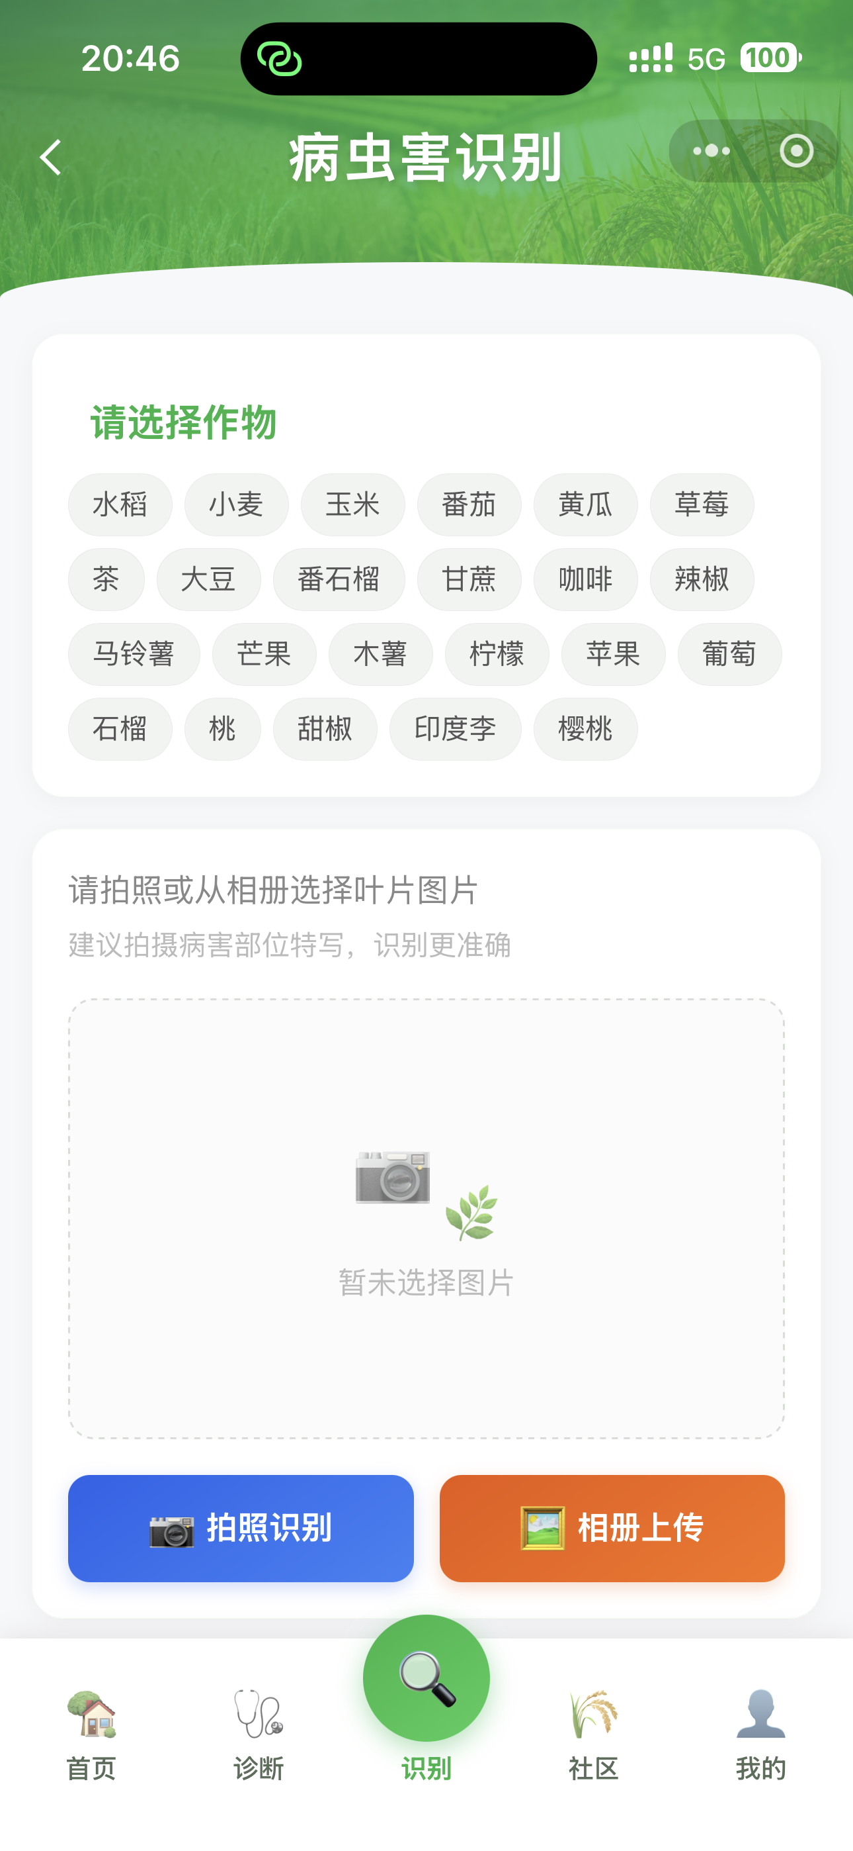
图 2-2 病虫害识别页界面
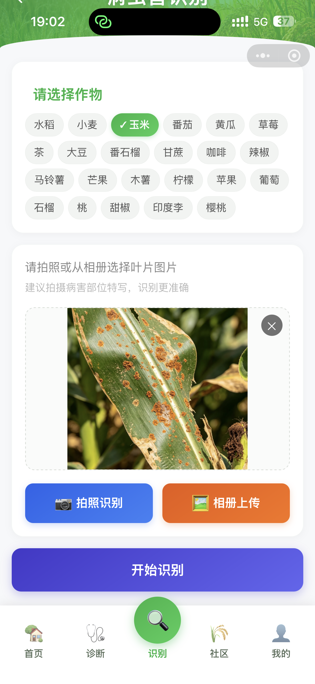
图 2-3 上传图片后病虫害识别页界面

2.4 识别结果模块设计
识别完成后跳转至结果页，向用户直观展示 AI 判定结论。
病害信息卡片以大号绿色文字显示病害中文名称（如“黄锈病”“普通锈病”等），下方标注识别来源标签：“NFNet-F1 识别”表示真实模型推。病害等级以彩色标签展示（轻度/中度/重度），等级由置信度区间映射：低于 50% 为轻度，50%～80% 为中度，80% 及以上为重度。置信度以百分比形式精确到小数点后一位。
病害图片对比区采用左右双列布局。左侧“用户图片”展示本次上传的叶片照片（通过云存储临时链接加载）；右侧“标准病害图”展示官方病害样例图，便于用户对照症状。
操作按钮区提供两个后续路径：“立即智能诊断”跳转至 AI 问诊 Tab，并携带本次识别记录 ID，触发自动诊断；“查看农友相关讨论”跳转至社区 Tab，方便用户浏览相关经验帖。
该页面完成了从“机器输出”到“用户理解”的信息转化，是连接识别与问诊的关键枢纽。
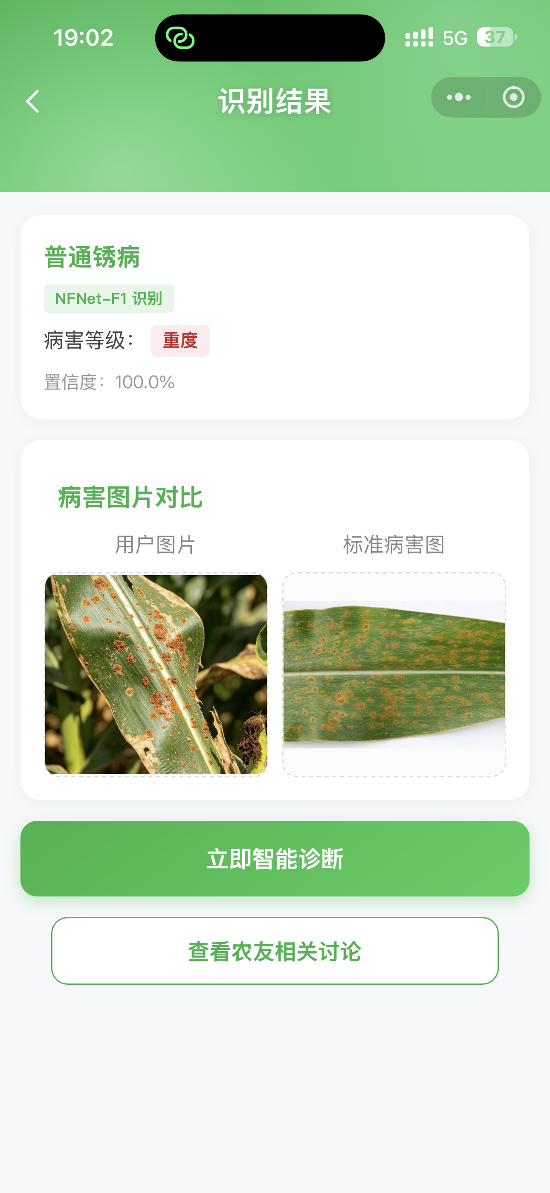
图 2-4 病虫害识别结果显示页界面

2.5 智能问诊模块设计
智能问诊页采用类即时通讯（IM）布局，兼顾自动诊断与自由问答两种场景。
顶部导航标题为“AI 问诊”，进入该页时底部 TabBar 自动隐藏，营造沉浸式对话体验；离开页面时恢复 TabBar 显示。
消息列表区支持 AI 与用户两类消息气泡。AI 消息左对齐，带 AI 头像；用户消息右对齐，带用户头像。每条消息下方显示发送时间，用户消息在发送成功后显示“已发送”状态。首次进入且无消息时，展示引导文案：“有任何农业问题…都可以在这里提问…”
自动诊断流程：从识别结果页跳转而来时，系统读取 pendingDetectId，自动调用 diagnose 接口。云函数根据识别记录中的作物、病害与置信度构造 Prompt，请求 DeepSeek 模型返回 JSON 结构化内容，包括发病原因、传播方式、推荐措施、药剂建议与预防措施，并格式化为 AI 助手消息插入对话区。处理期间显示“AI 正在思考中…”及三点跳动动画。
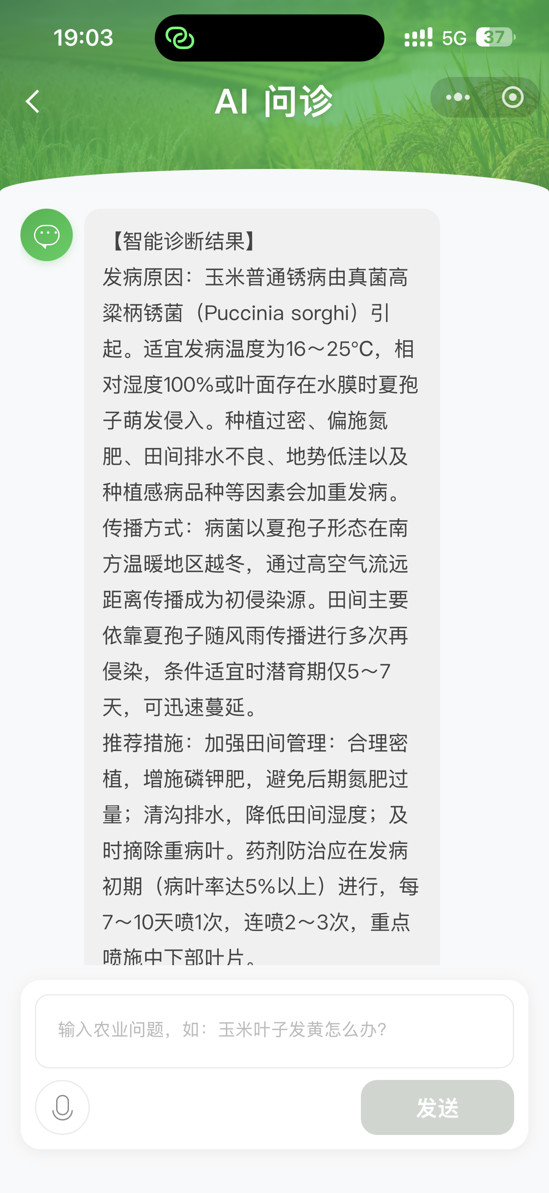
图 2-5 AI问诊自动诊断界面（a）

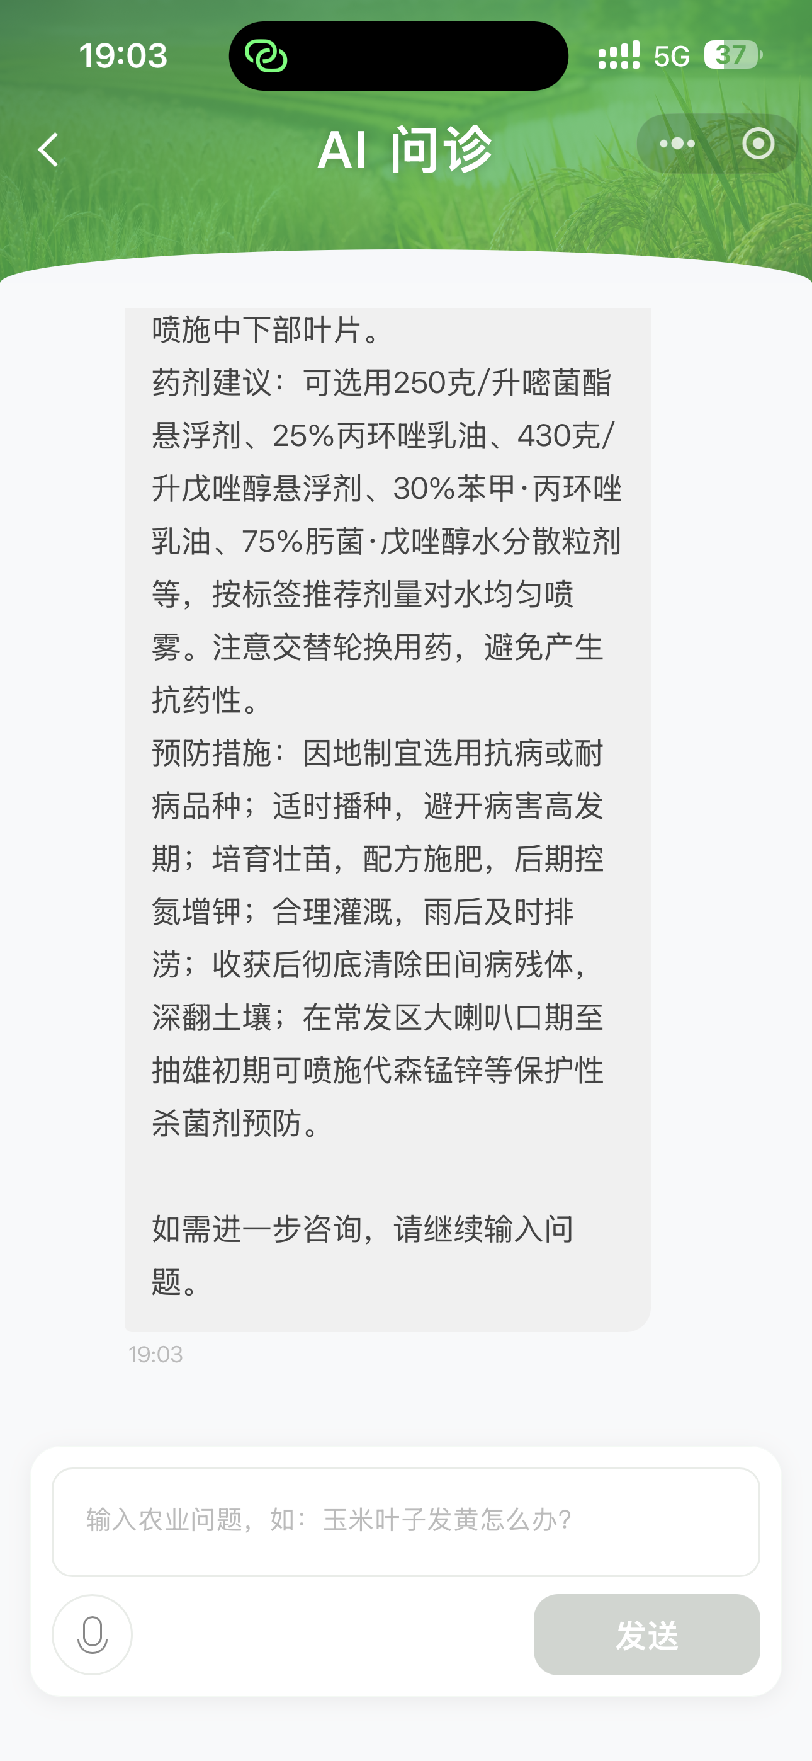
图 2-6 AI问诊自动诊断界面（b）
自由问答流程：用户在底部输入框输入问题或点击语音按钮语音输入（如“玉米叶子发黄怎么办？”），点击发送后调用 chatSend 接口。云函数维护 chat_sessions 与 chat_messages 会话历史，将多轮上下文一并提交大模型，返回回复后追加至消息列表。输入框支持键盘高度自适应，避免遮挡输入内容。

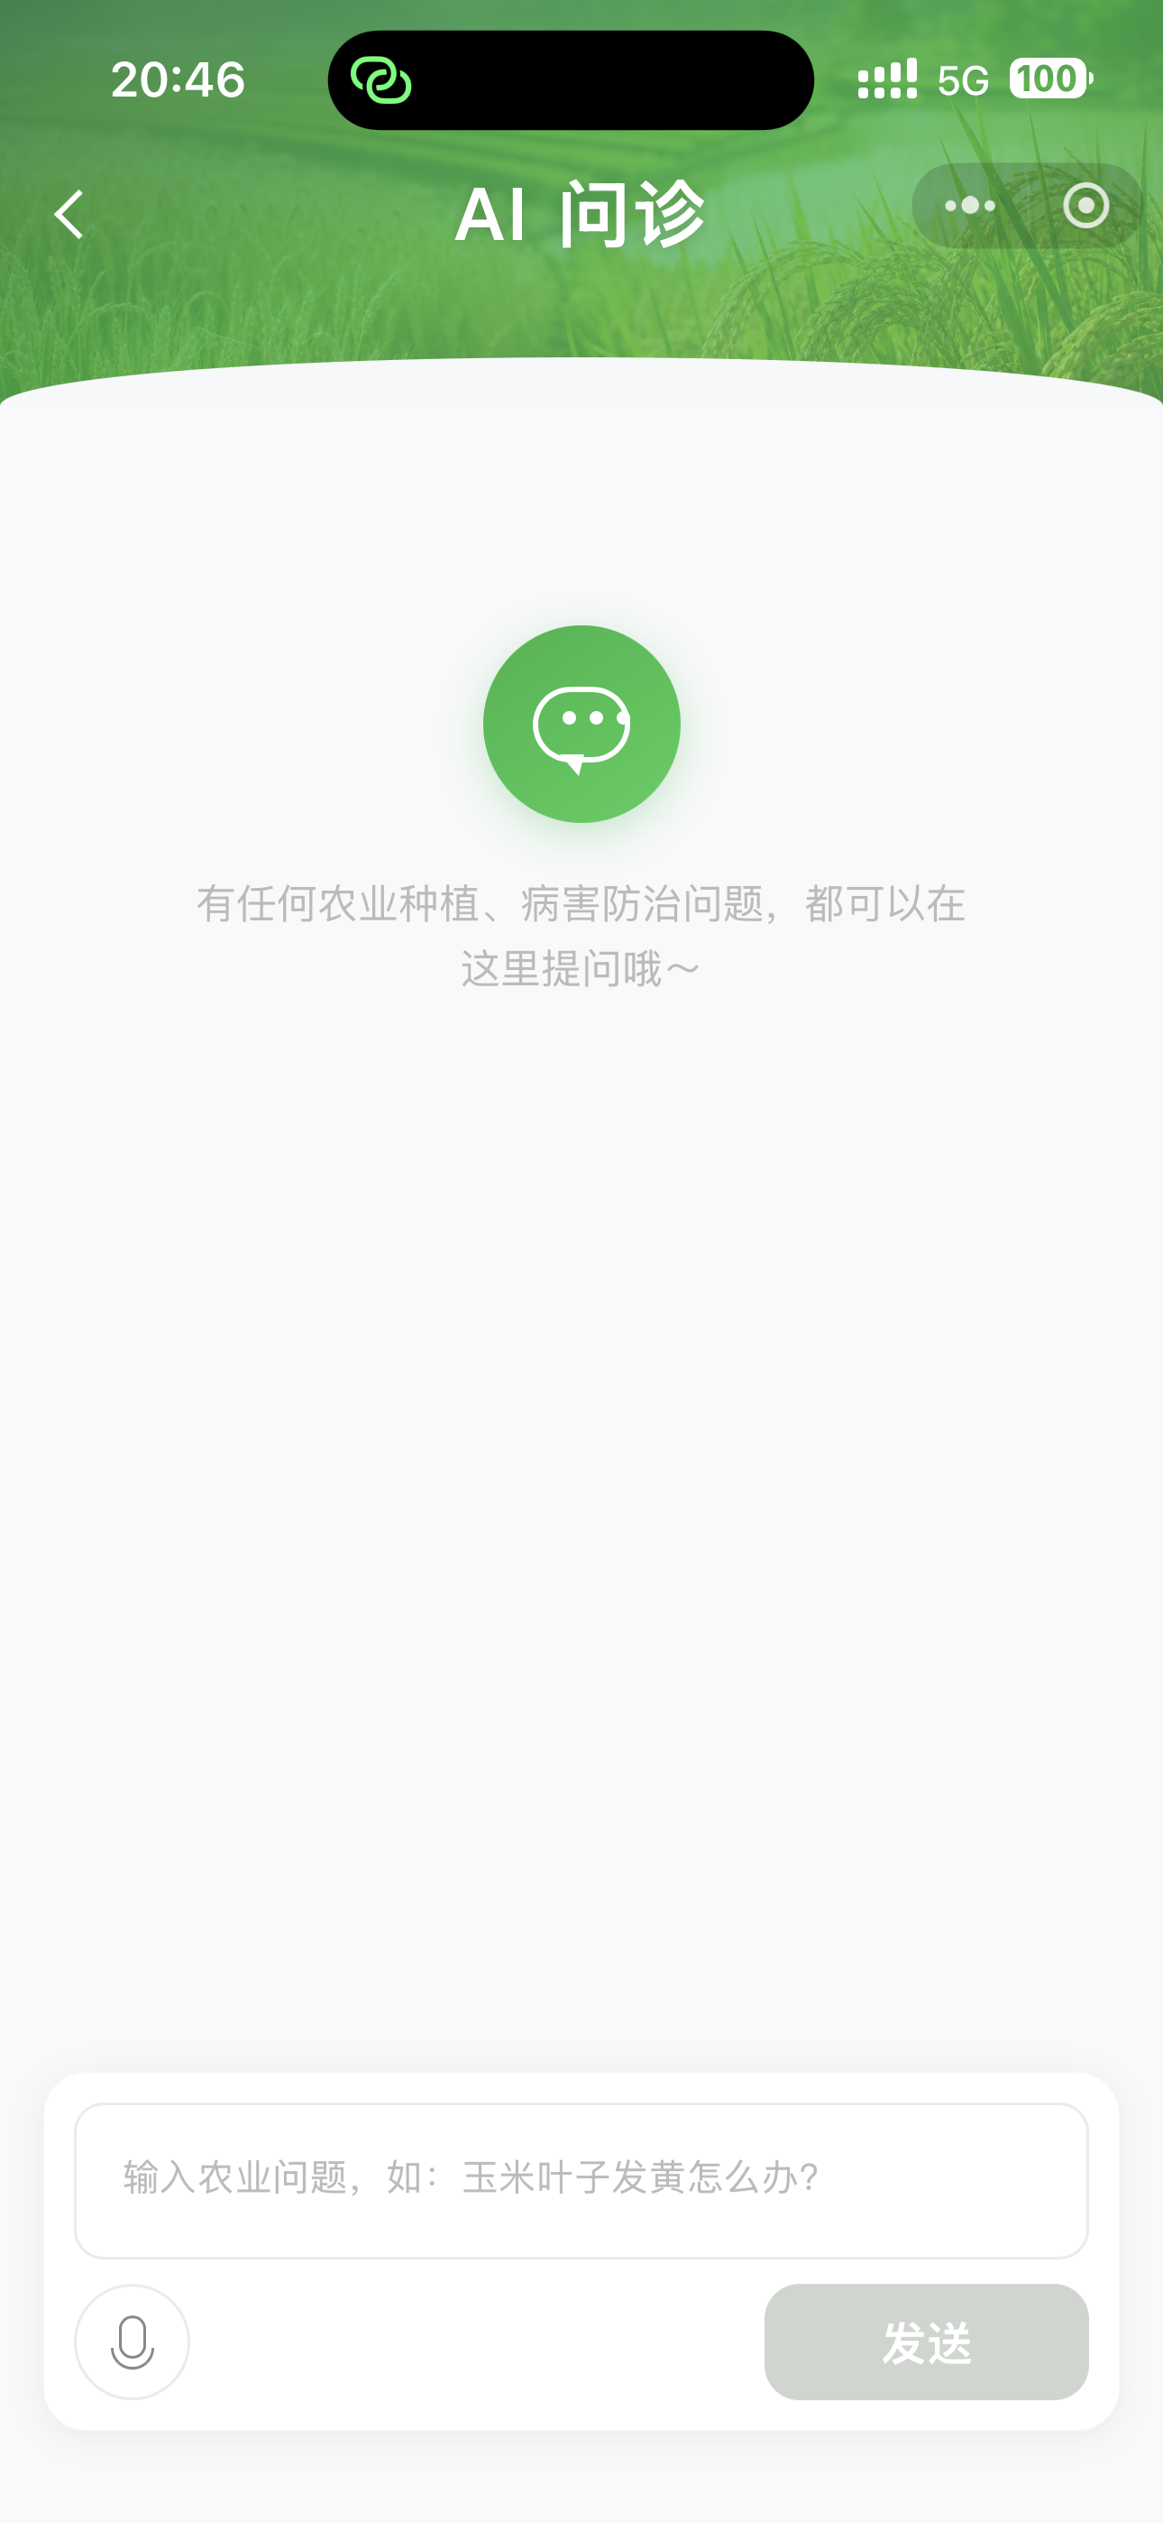
图 2-7 AI自由问答界面

2.6 农友交流模块设计
社区模块为农户提供经验分享与信息交流空间。
列表页顶部为“农友交流”标题与“发布帖子”按钮。帖子以卡片形式纵向排列，每张卡片包含标题、作者昵称、内容摘要，以及“官方”“科普”“置顶”等标签。点击卡片进入帖子详情。
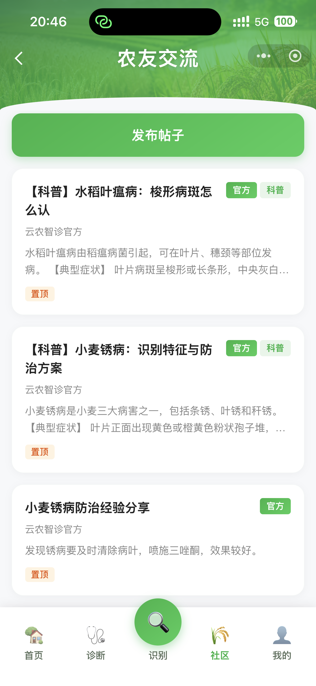
图 2-8 农友交流页面
发布页包含标题输入框、帖子类型选择与正文多行输入区。用户提交后，帖子状态为 pending（待审核），不会立即出现在公共列表，需管理员在后台审核通过后方可展示。该机制有助于过滤低质量或违规内容。
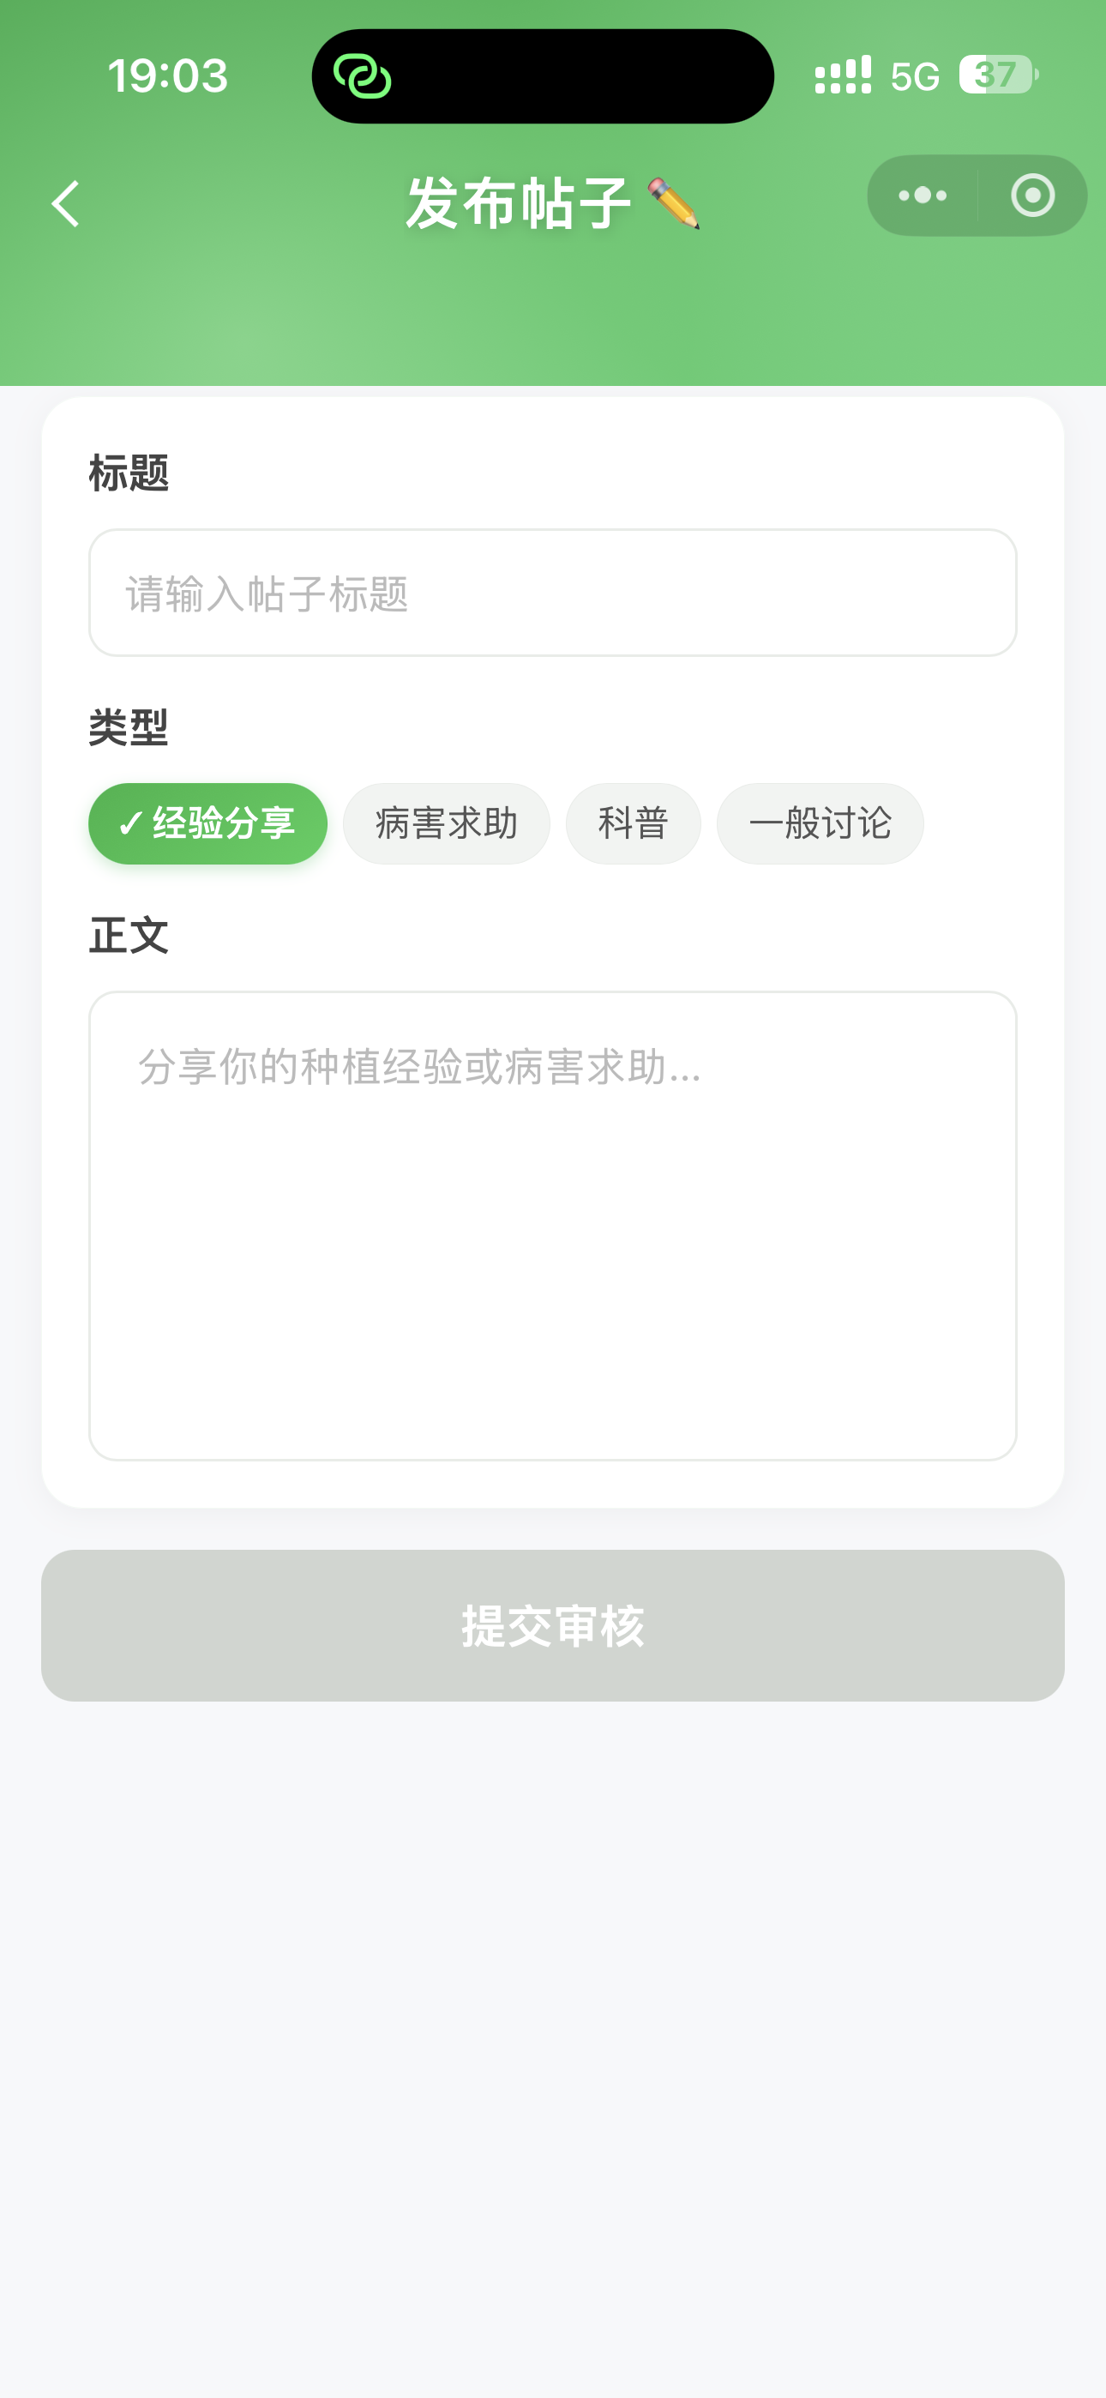
图 2-9 发布帖子页面
详情页对正文进行结构化渲染，支持标题、段落与列表块展示。底部提供收藏按钮与评论列表，用户可在输入框发表文字评论。收藏状态可在“我的收藏”中查看。
官方账号“云农智诊官方”可发布科普类帖子，可在首页科普轮播中展示，形成“官方科普 + 农友讨论”的内容生态。

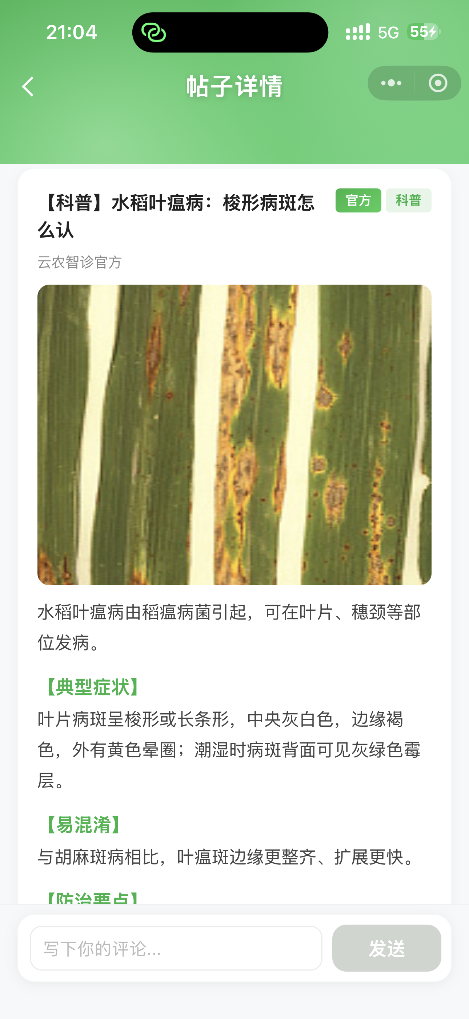
图 2-10 帖子详情页面上（a）

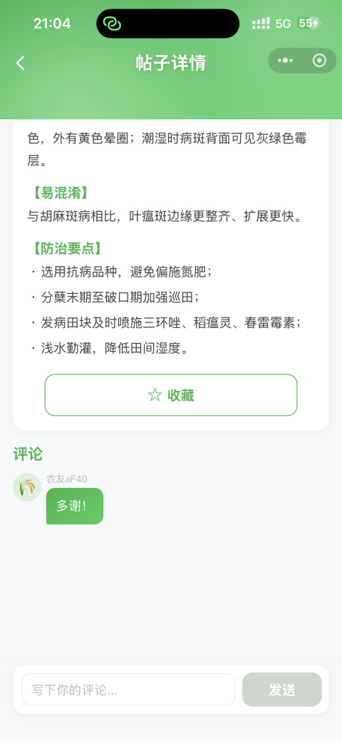
图 2-11 帖子详情页面（b）

2.7 个人中心模块设计
个人中心页顶部为用户信息卡片，展示头像、昵称与手机号。下方菜单列表包括：我的诊断历史、我的收藏、意见反馈、关于我们，每项以图标、文字与右箭头形式呈现，点击跳转对应子页。
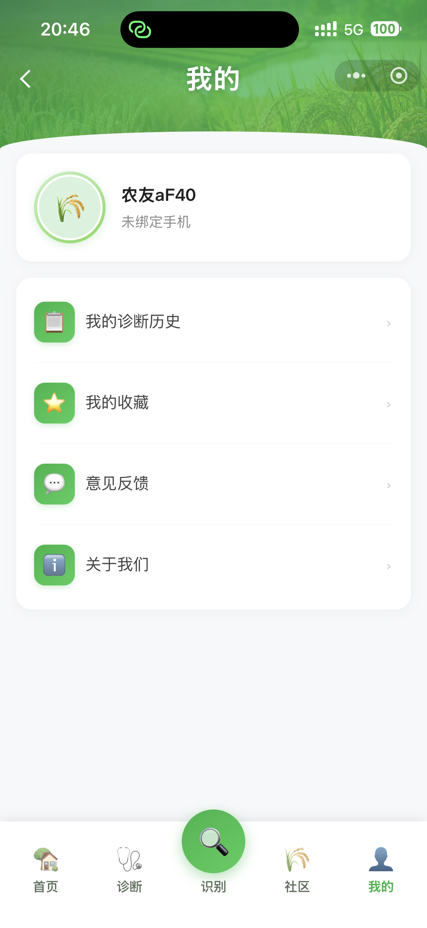
图 2-12 个人中心页面
诊断历史页以列表展示当前用户最近 50 条识别记录，每条包含作物、病害名称、识别时间、危害等级与用户图片缩略图，便于回顾与对比。
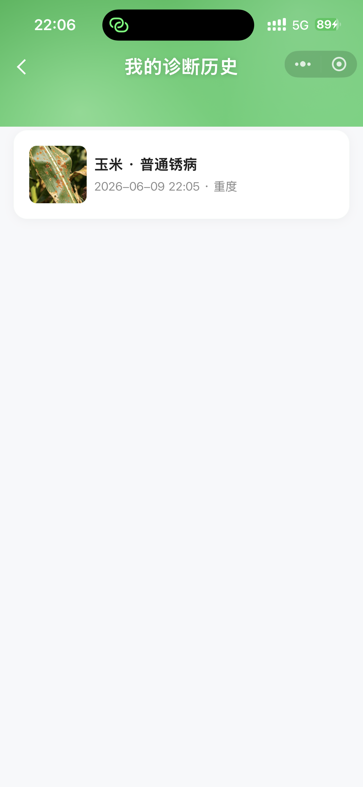
图 2-13 我的诊断历史页面
收藏页展示用户收藏的帖子或病害条目，点击可跳转详情。

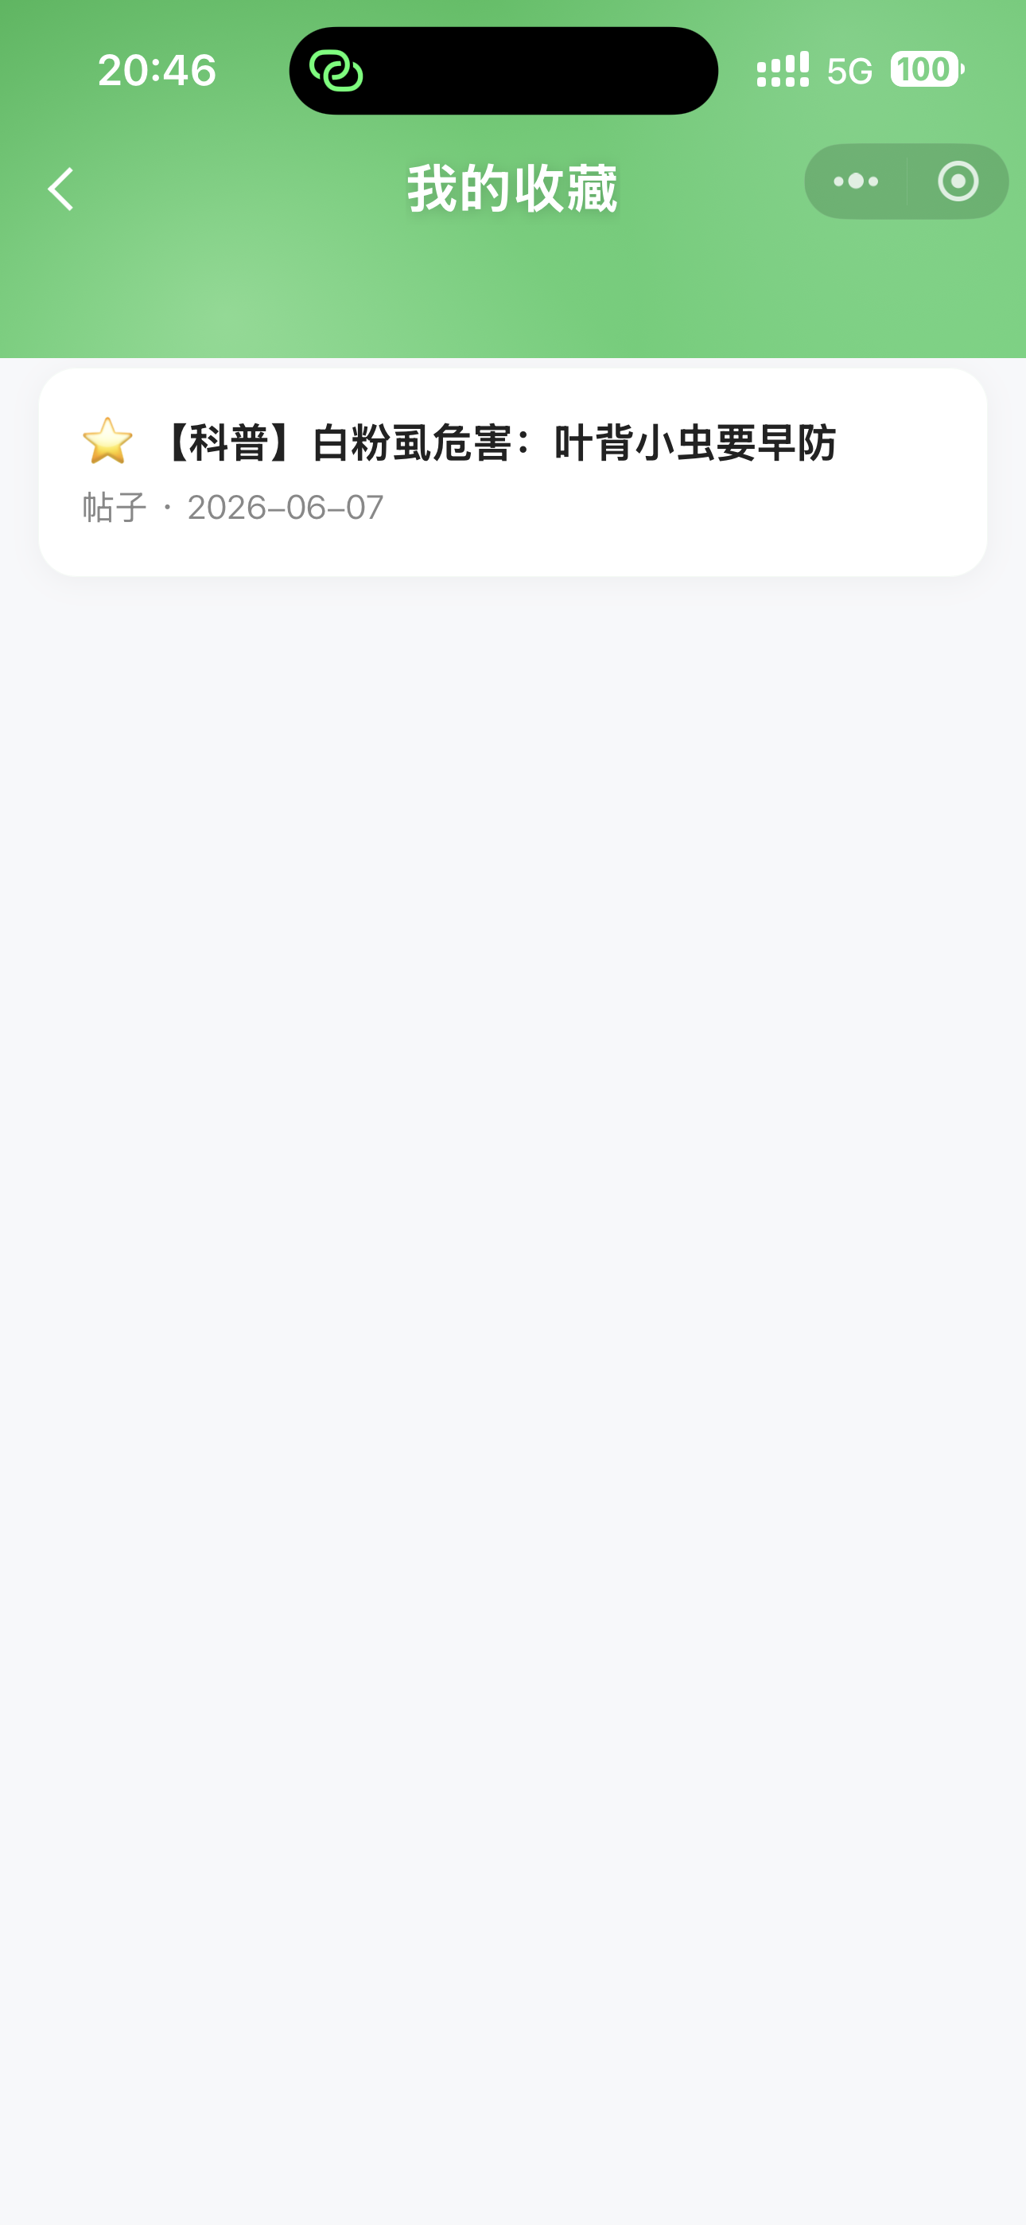
图 2-14 我的收藏页面
意见反馈页提供多行文本输入与可选联系方式，提交后写入 feedbacks 集合，供后续产品改进参考。
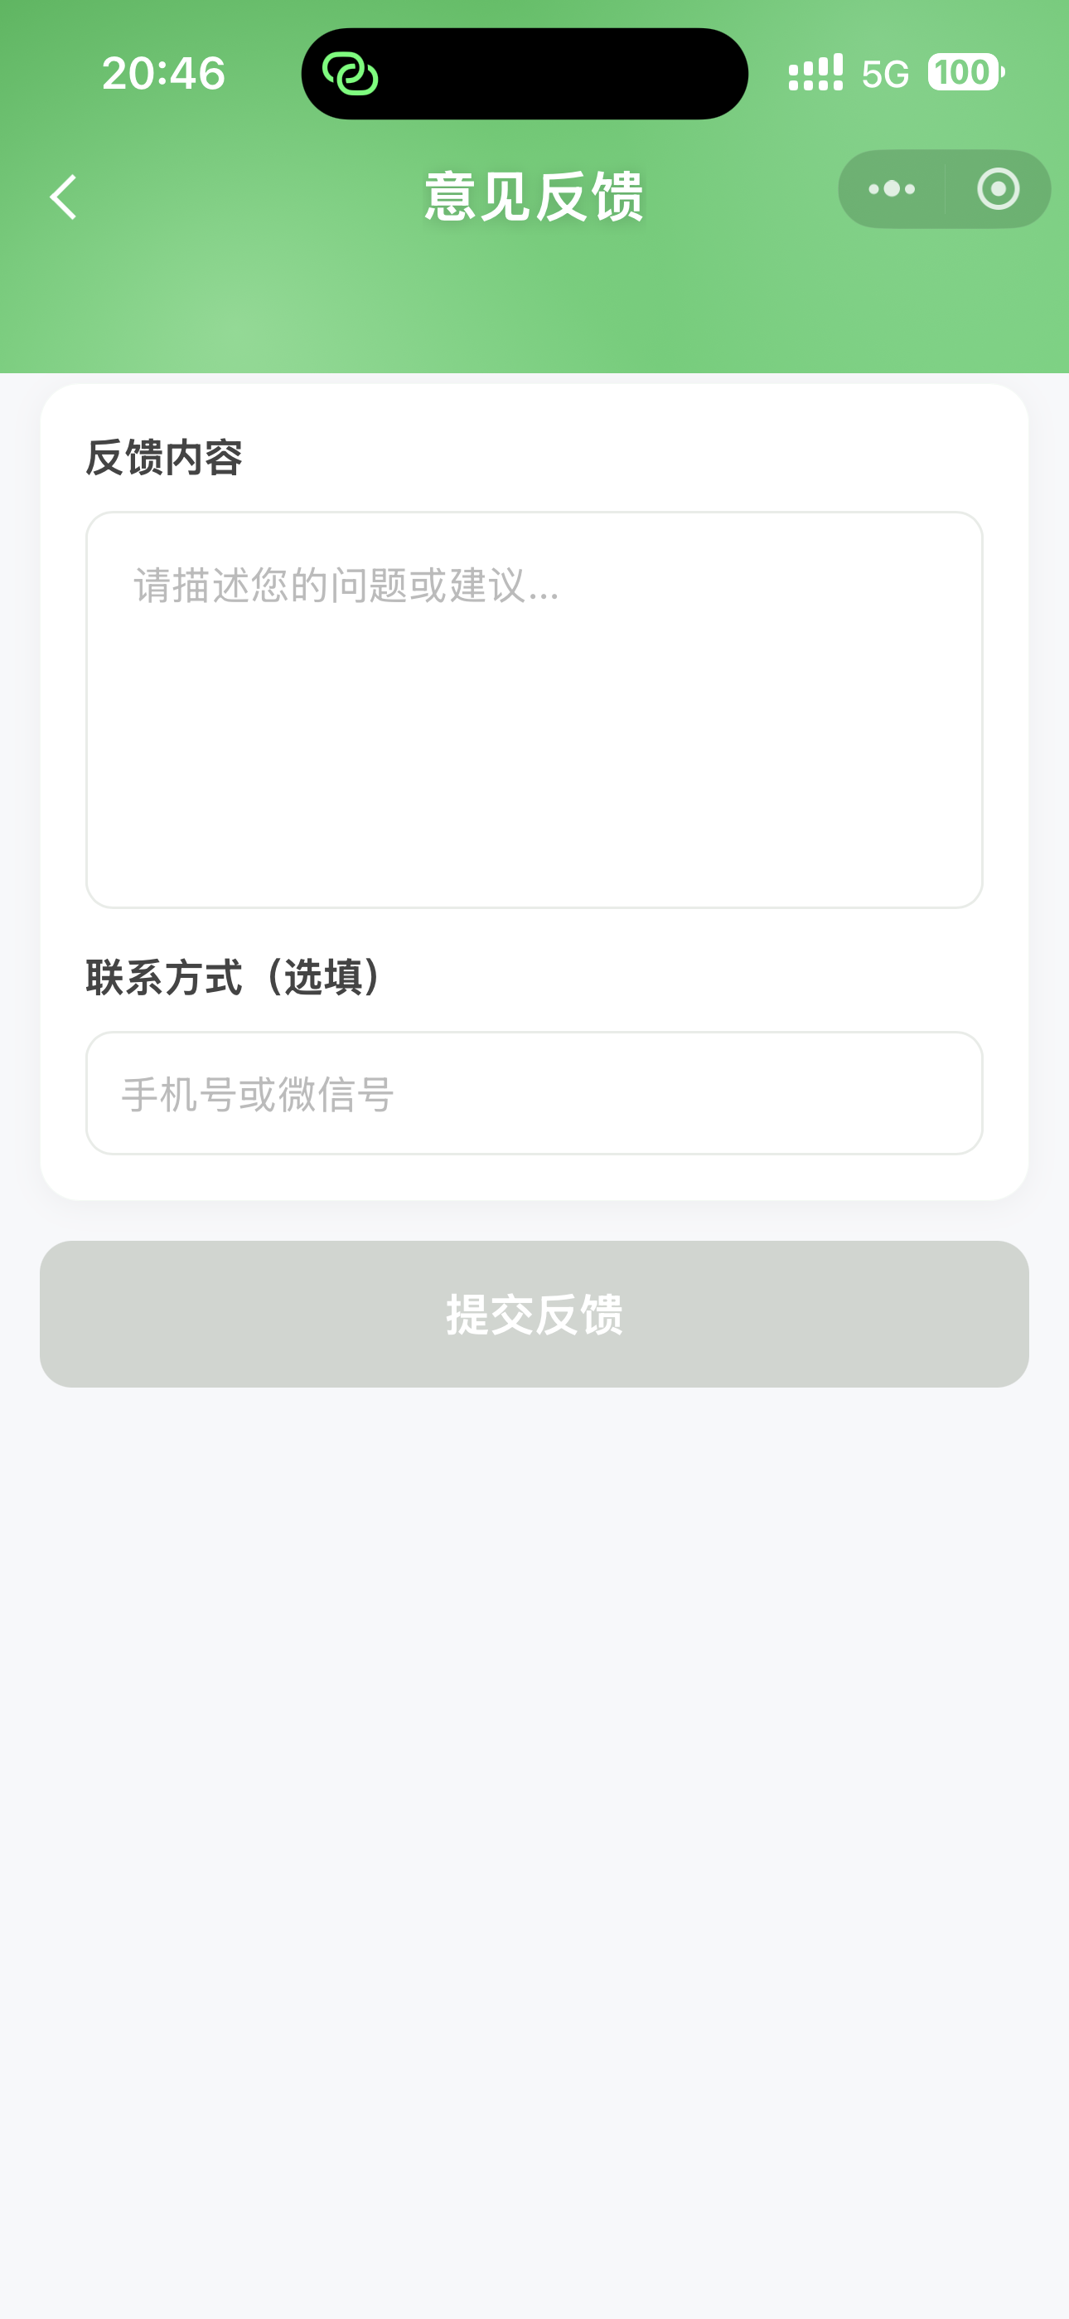
图 2-15 意见反馈页面
关于我们页展示版本号（1.0.0）、项目简介、技术说明（NFNet-F1 + DeepSeek）以及免责声明，明确 AI 识别与建议仅供参考，严重情况需咨询当地农技部门。
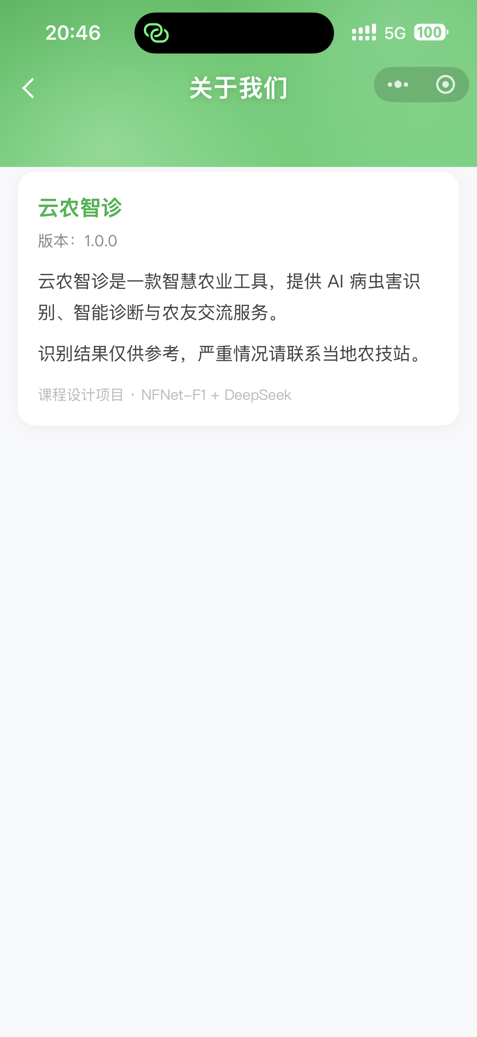
图 2-16 关于我们页面

2.8 底部导航与全局交互设计
底部导航采用自定义 TabBar 组件，五个 Tab 分别为：首页、诊断、识别（居中放大）、社区、 我的。识别 Tab 视觉权重最高，体现“拍照识病”为核心使用场景。选中态文字与图标区域以主题绿色 #28B446 高亮，未选中为灰色。
全局启动时，App.onLaunch 完成云能力初始化、数据库种子数据检查与用户自动登录。网络请求统一封装于 utils/request.js，对识别、诊断、聊天等耗时接口设置 60 秒超时，并给出友好错误提示。

2.9 后端云函数与 AI 问诊服务设计
云函数 api 采用 action 路由模式，根据入参 action 字段分发至不同业务处理函数，便于扩展与维护。小程序端通过 callFunction 统一调用，主要 action 包括登录、首页数据、识别、诊断、聊天、社区、资讯、收藏等。识别模块支持云托管 NFNet 真实推理。业务数据读写云数据库、用户图片上传云存储，识别与问诊等耗时操作在云函数内完成，超时建议配置为 60 秒。
大语言模型调用 采用 OpenAI 兼容 Chat Completions 接口，由云函数 api 在服务端发起请求，API Key 不暴露给小程序客户端。系统 Prompt 设定为“云农智诊农业助手”，要求语言简洁专业并声明建议仅供参考。自动诊断 Prompt 要求模型以 JSON 格式返回发病原因、传播方式、推荐措施、药剂建议、预防措施五个字段，便于前端结构化展示；自由问答则维护 chat_sessions 与 chat_messages 会话历史，将多轮上下文一并提交大模型。

2.10 云托管 ai-service 模块设计
云托管 ai-service 是本系统独立的 AI 推理微服务，与云函数 api职责分离：云函数负责业务编排、鉴权与写库，云托管仅负责 NFNet-F1 模型加载与图像推理，避免大模型占用云函数内存与执行时长限制。
部署形态：基于 FastAPI 框架编写，使用 Docker 容器打包部署至微信云托管，服务名 ai-service。容器规格建议 2 核 4GB；最小副本数设为 1 时可显著减少冷启动导致的识别超时。模型权重通过容器构建或启动脚本下载至 /app/model 目录，启动后异步加载 NFNet-F1，加载完成前 /health 可返回加载状态。
对外接口：提供 /health 健康检查与 /predict 识别两类接口。/predict 接收 JSON 请求体，主要字段为 image_url（云存储图片临时 HTTPS 地址）与可选 crop（用户所选作物英文 key）。服务下载图片后预处理为 512×512 RGB 张量，经 NFNet-F1 前向推理得到 88 维 logits，softmax 后取最大概率类别；若携带 crop 参数，则仅在对应作物的子类别集合中竞争，提高识别准确率。返回 disease_key、confidence 等字段，由 api 云函数映射为中文病害名、危害等级并写入识别记录。
调用链路：小程序端将图片上传至云存储，由 api 云函数获取文件 fileID 对应的临时访问 URL，通过 HTTP 协议调用云托管公网 /predict 接口，解析接口推理结果后回传至小程序端。该调用链路规避了小程序 callContainer 接口
15 秒的固有超时限制，是保障病虫害识别功能稳定运行的核心设计。
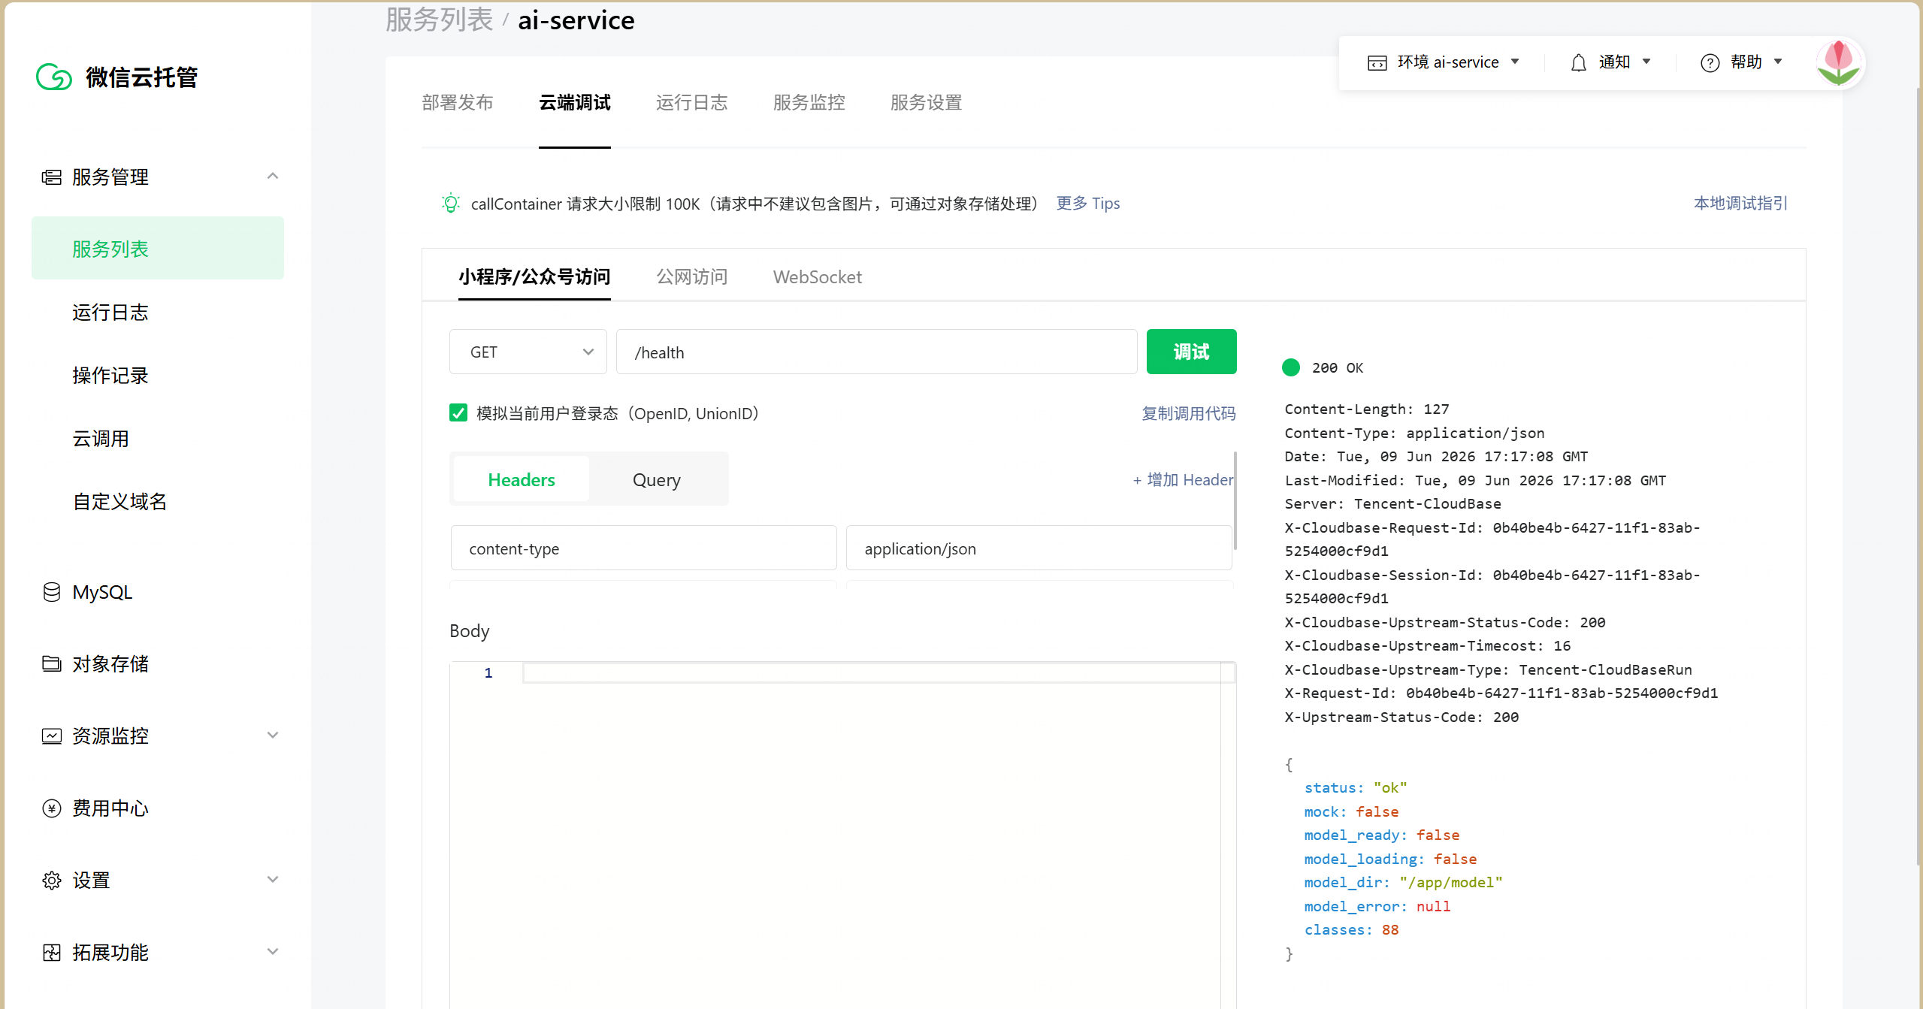
图2-17 云托管 ai-service部署

2.11 管理后台模块设计
管理后台面向运营人员，与小程序共用同一微信云开发环境，形成“用户端 + 运营端”双端架构。前端采用 Vue3 + Element Plus 单页应用开发，通过 CloudBase HTTP Gateway 调用 admin 云函数，读写与小程序相同的云数据库集合，保证内容审核与数据维护实时生效。
整体布局：登录页校验管理员身份后进入主框架，左侧为功能导航，右侧为内容区。路由按模块划分，页面标题统一为“云农智诊 - xxx”，与小程序品牌一致。

表2-1 管理后台功能模块
模块 | 主要功能
数据概览 | 展示用户数、识别次数、帖子数量等统计信息
轮播公告 | 维护首页 Banner 配置
农业资讯 | 资讯草稿编辑、发布与下架
官方病害库 | 病害条目、症状与防治说明维护
社区审核 | 用户发帖审核（通过/拒绝），控制小程序社区展示
用户管理 | 查看小程序用户列表与基本信息

安全与协作：管理端通过 HTTP 请求携带 API Key 访问 admin 云函数，与小程序 openid 用户体系分离。社区帖子经后台审核通过后，小程序 listPosts 才返回 approved 状态内容；资讯、Banner、病害库的变更亦由后台维护，小程序只读展示，实现内容与业务的解耦管理。
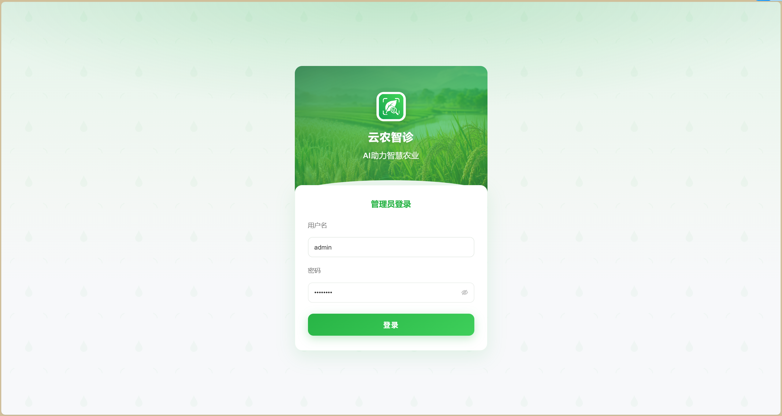
图2-18 管理后台登录界面
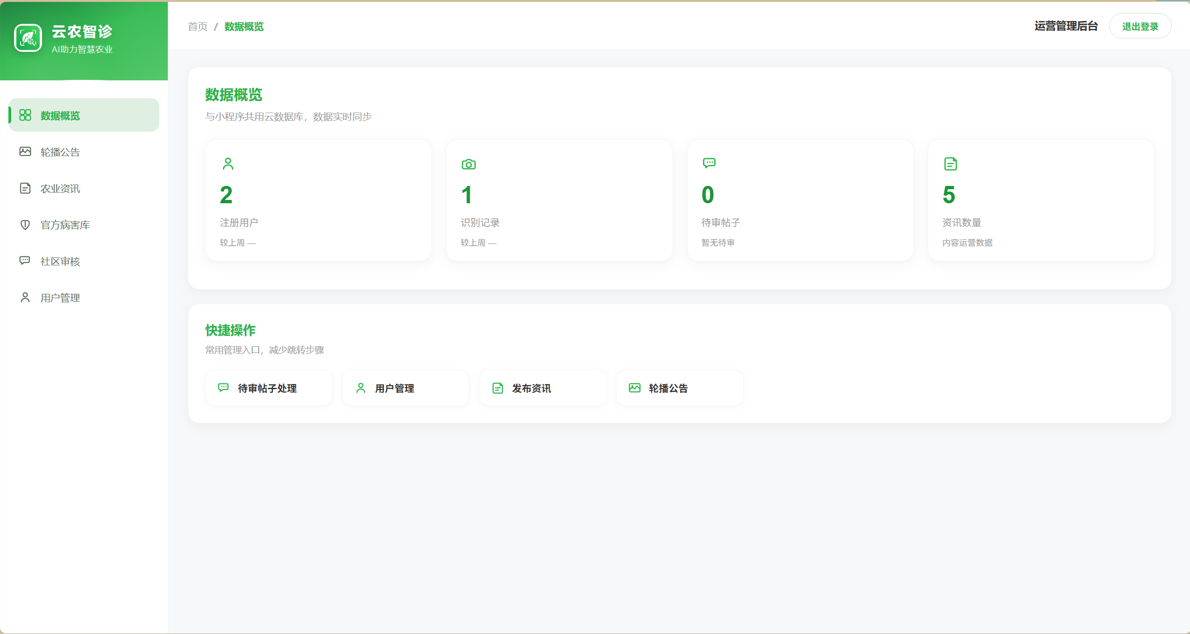
图2-19 管理后台数据概览界面
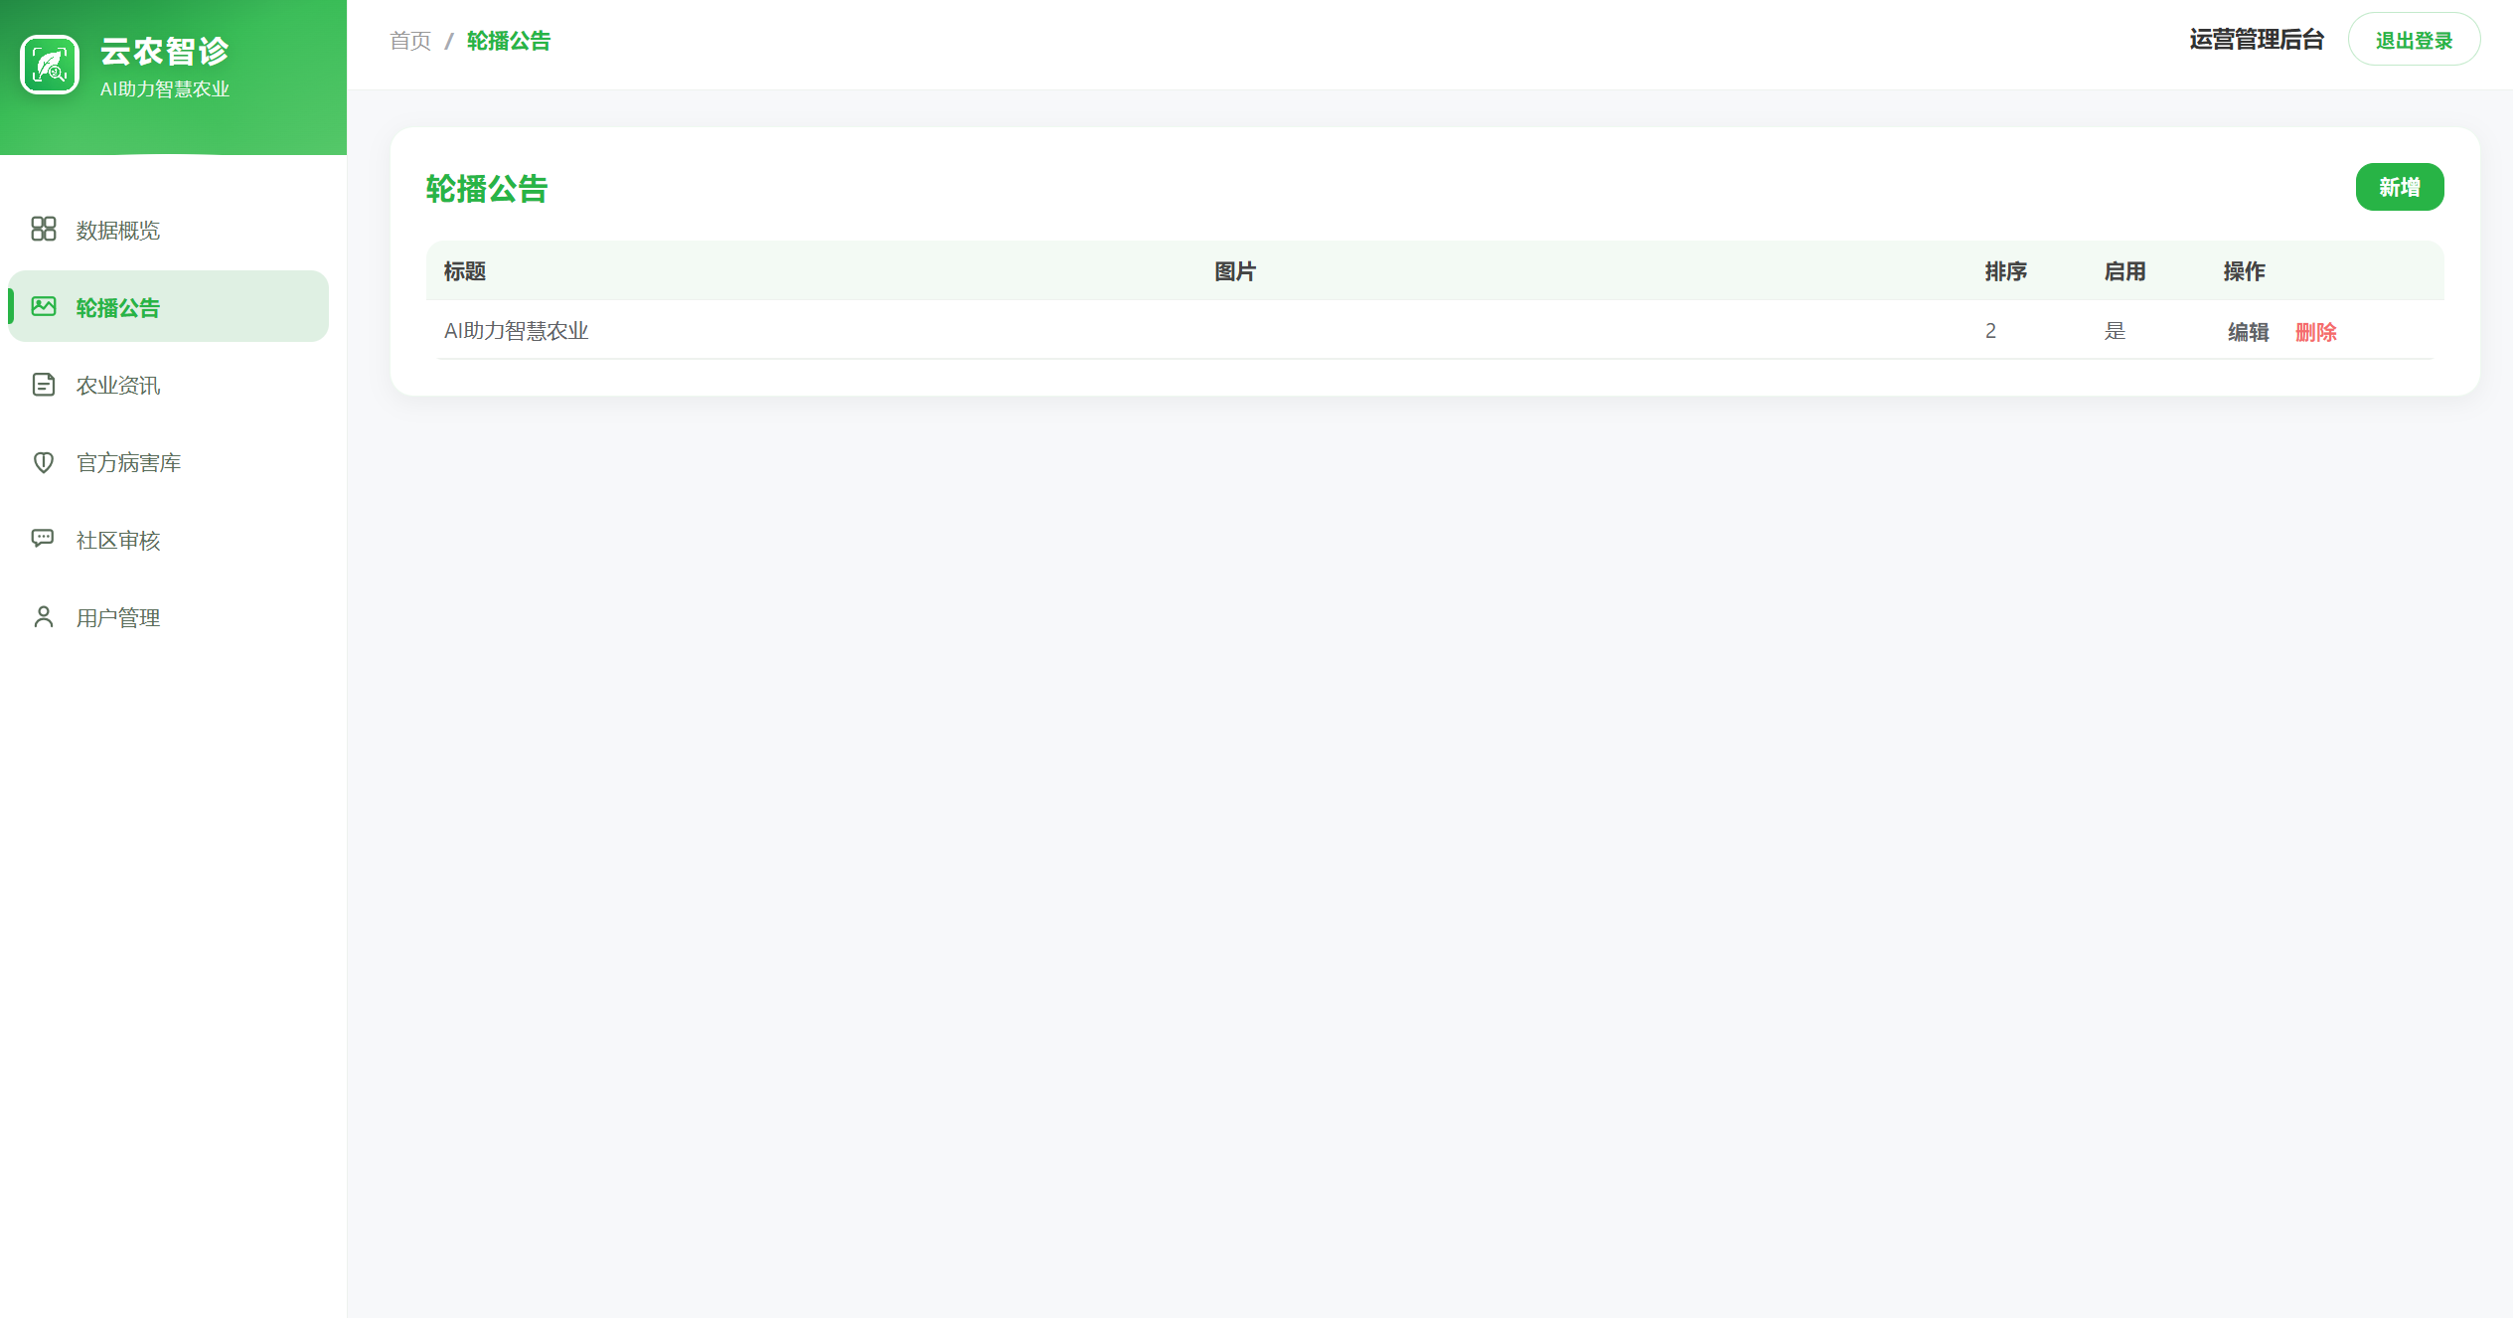
图2-20 管理后台轮播公告界面

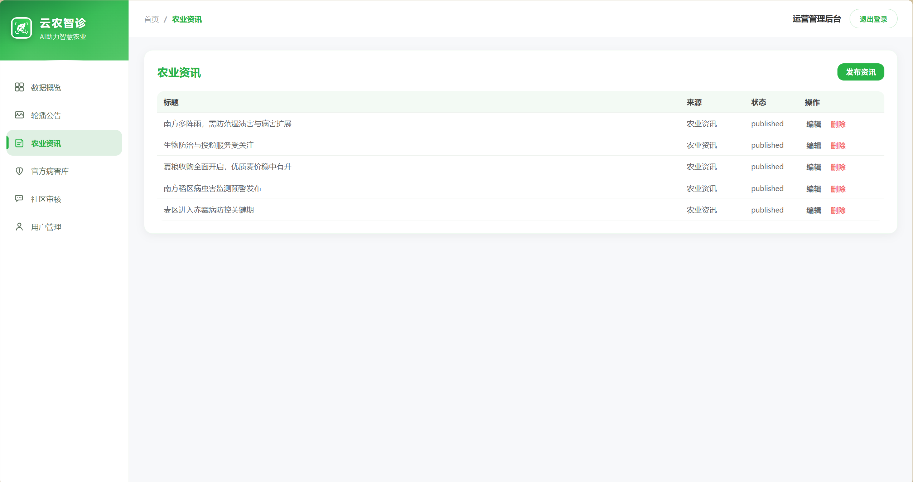
图2-21 管理后台农业资讯界面
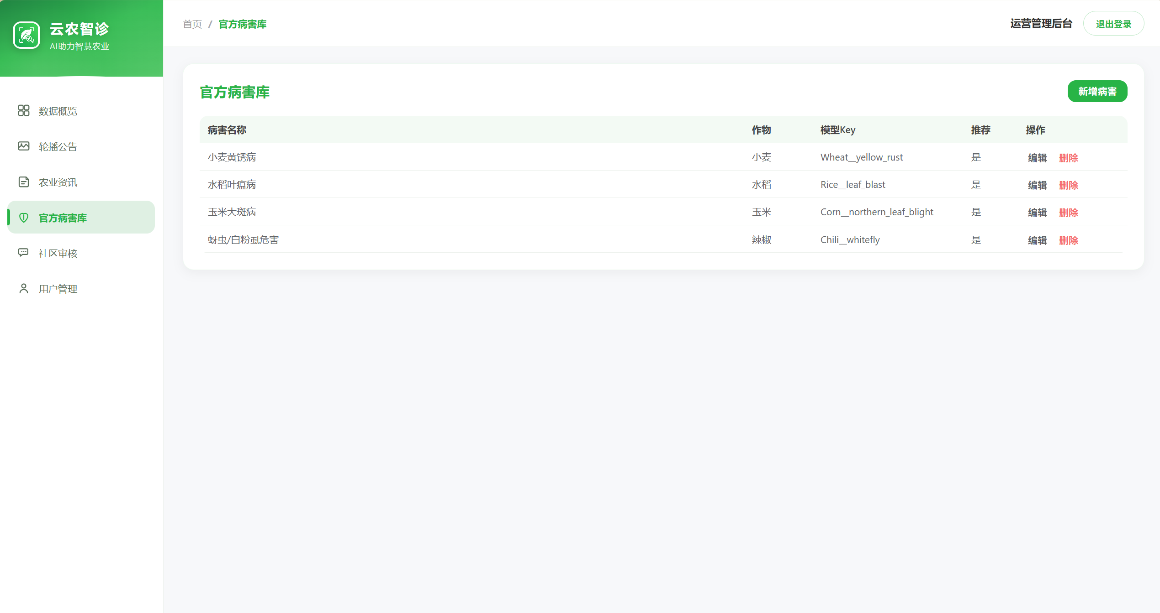
图2-22 管理后台官方病害库界面

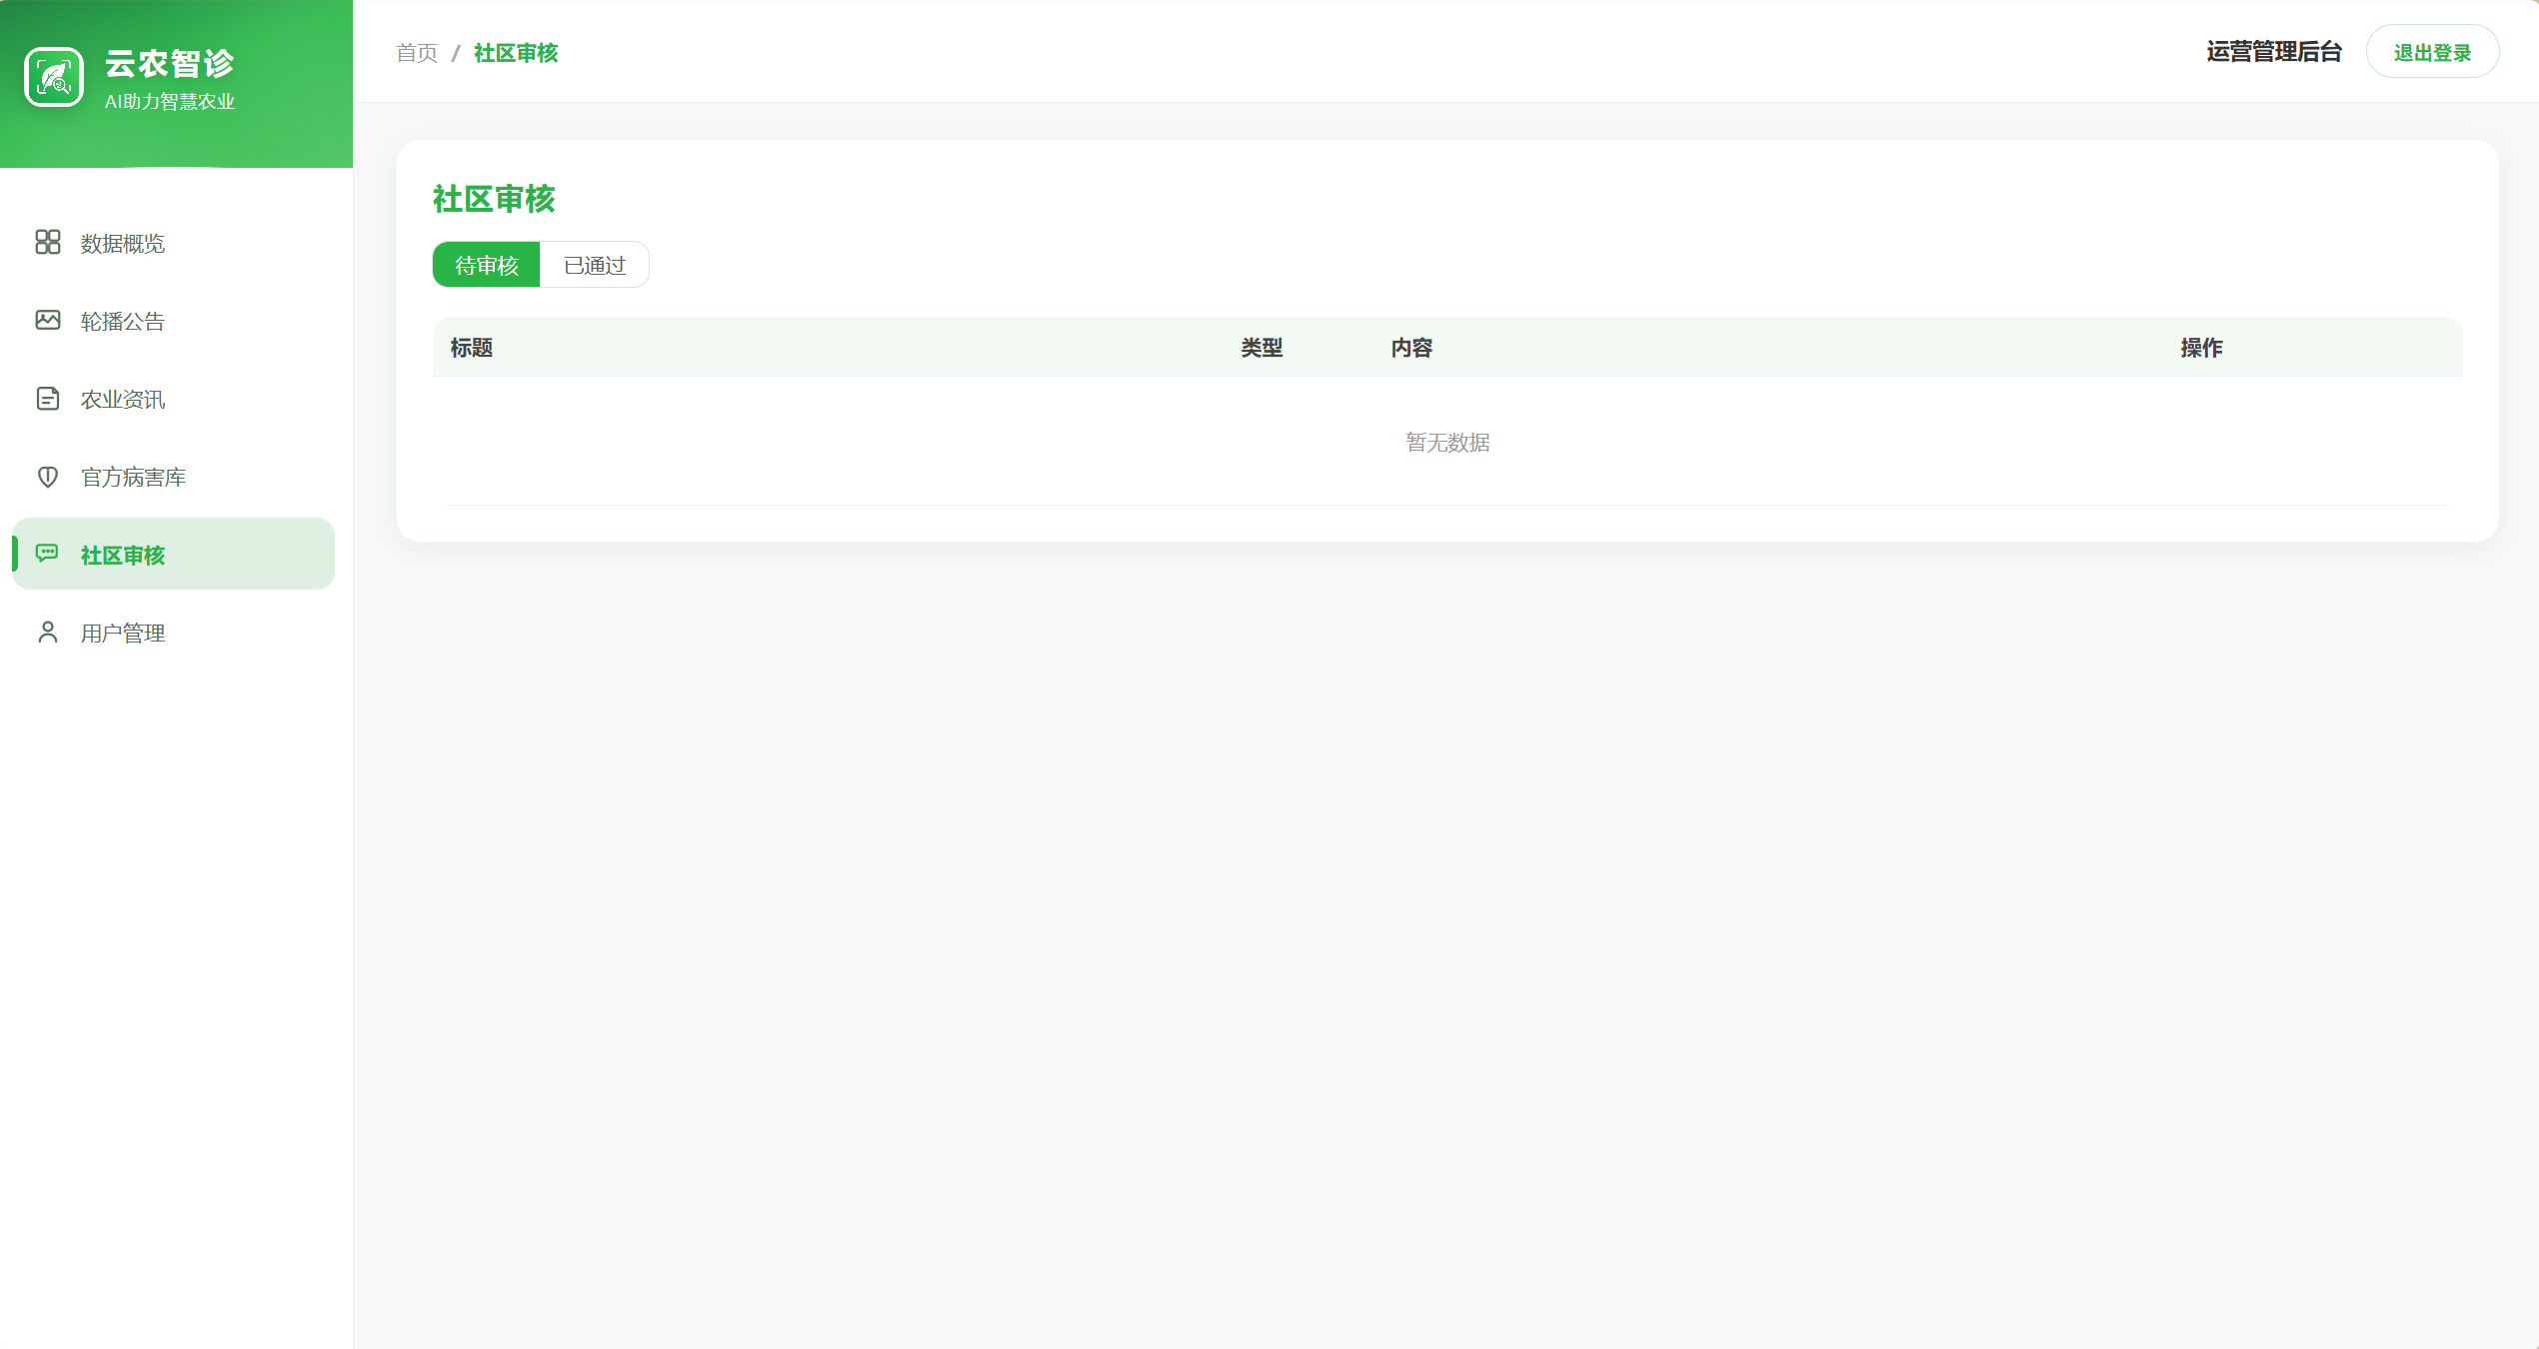
图2-23 管理后台社区审核界面

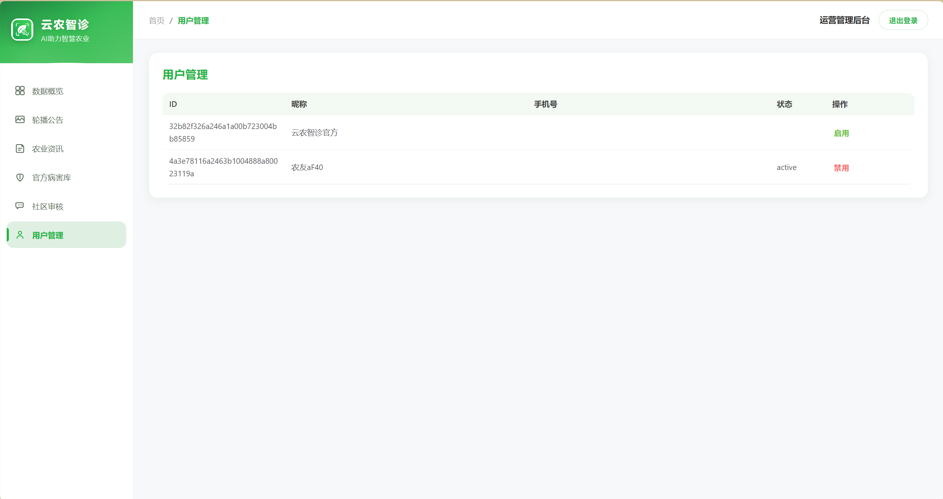
图2-24 管理后台用户管理界面

2.12 数据库概念设计
系统云数据库主要集合及其用途如下表所示。各集合通过 openid、detectId、sessionId 等字段关联，保证业务数据可追溯。
表2-2 云数据库主要集合及其用途
集合名称 | 主要用途
users | 用户 openid、昵称、头像、手机号等
detect_records | 识别记录：作物、病害、置信度、等级、图片 fileID
diagnose_records | 诊断记录：关联 detectId、结构化诊断结果
chat_sessions / chat_messages | 多轮对话会话与消息历史
posts / comments | 社区帖子与评论，帖子含审核状态
diseases | 官方病害库与标准图 URL
news | 农业资讯，含发布状态
favorites | 用户收藏（帖子/病害）
feedbacks | 意见反馈
banners | 首页轮播配置
admins | 管理后台账号

第3章 开发总结

3.1 开发过程回顾
本次课程设计从需求分析、原型构思到编码实现、联调测试，历时约一周。初期首先明确了“面向农户、低门槛、AI 赋能”的产品定位，并选定微信小程序作为唯一客户端，以降低推广与使用成本。随后完成页面结构划分与 TabBar 导航设计，优先实现识别与问诊两条核心链路，再逐步补充社区、资讯与个人中心等辅助模块。
在开发过程中，后端优先采用微信云开发，避免了自建服务器的域名备案与运维工作。识别功能最初尝试在小程序端通过callContainer 直连云托管，但受约 15 秒超时限制，多次出现识别失败。经查阅文档与反复调试，最终将 NFNet 推理改为由api 云函数获取云存储图片临时 URL 后，通过 HTTP 公网地址调用云托管/predict 接口，并将云函数与客户端超时统一调整为 60 秒，问题得以解决。
云托管ai-service 基于 FastAPI + Docker 部署，模型权重较大，首次冷启动加载 NFNet 耗时较长；通过将容器规格设为 2 核 4GB、最小副本数设为 1 并全量发布新版本，显著改善了识别响应速度与稳定性。识别成功后，结果写入detect_records，并在识别结果页展示置信度、危害等级及标准病害图，诊断历史页通过getTempFileURL 展示用户上传图片缩略图。
智能问诊模块曾遇到云函数默认 3 秒超时导致 DeepSeek 大模型调用失败的情况，通过在 config.json 中将 api 超时设为 60 秒并重新部署后恢复正常。大语言模型 API Key 配置在 llm-config.js 中，由云函数服务端调用，避免密钥暴露给客户端。管理后台采用 Vue3 + Element Plus，在 admin-web/.env.local 中配置 CloudBase HTTP Gateway 地址与 API Key，本地通过浏览器访问，使用 管理员账号密码登录，即可在 PC 端完成资讯维护、帖子审核与用户管理；管理后台与小程序共用同一云数据库，形成“用户端 + 运营端”双端协作。
社区模块实现了发帖—审核—展示的完整流程，管理后台与小程序共用云数据库，使内容运营可在 PC 浏览器完成。整体项目代码量涵盖多个小程序页面、4 个云函数、1个云开发服务及 1 套 Vue 管理后台。

3.2 学习收获
通过本次课程设计，我在以下几个方面获得了较为系统的提升。
第一，微信小程序开发能力。 掌握了 WXML、WXSS、JS 页面开发、自定义 TabBar、组件化封装、云能力初始化、callFunction 与 uploadFile 等 API 的使用，理解了小程序与 Web 应用在运行机制、包体积、权限模型上的差异。
第二，云开发架构实践。 熟悉了云函数、云数据库、云存储、云托管的组合使用方式，理解了 Serverless 架构下“按量计费、免运维”的特点。实践中体会到 action 路由、配置分层（cloud-config.js、llm-config.js）、Mock 降级等工程化手段的价值：开发阶段可用 Mock 快速演示，联调阶段再切换云托管真实推理，降低环境依赖。
第三，AI 能力集成经验。 将深度学习模型与大语言模型集成到移动应用，不仅是调用 API，更涉及超时控制、异步流程、错误提示、结果结构化与用户可解释性设计。例如识别结果需展示置信度与等级，诊断结果需分条列出防治建议，这些细节直接影响用户信任度。
第四，全栈协作思维。 本项目涵盖移动端 UI、云函数业务、云托管推理服务与管理后台，使我体会到接口约定、数据模型设计、联调测试在整个项目中的重要性。一份清晰的 disease-class-map.json病害映射表，同时服务识别结果解析、作物列表展示与标准图匹配；云函数、云托管、管理后台共用同一套云数据库集合，体现了数据驱动与职责分离的设计思想。
第五，问题排查能力。 开发中遇到的 INVALID_ENV、callContainer 超时、云函数 3 秒默认超时、云托管冷启动、云存储图片无法在列表页展示等问题，促使我学会阅读官方文档、查看云函数日志、使用detectHealth 与aiHealth 等接口做分层排查，而不是盲目修改前端代码。也认识到部署环节（依赖上传、超时配置、HTTP API 与 API Key）与编码同等重要。
综上所述，“云农智诊——基于 NFNet-F1 与大语言模型的农业智能问诊系统”是一次将移动平台应用开发、微信云开发 Serverless 架构与人工智能能力深度融合的综合性课程实践。项目以微信小程序为唯一用户入口，以云函数承担业务编排，以云托管承载 NFNet-F1 深度学习推理，以 DeepSeek 大语言模型提供结构化诊断与多轮问答，并配套 Vue3 管理后台实现内容与社区运营，形成了“识病—问诊—交流—记录—管理”的完整业务闭环。系统实现了从田间拍照上传、AI 识别病害、智能生成防治建议，到农友社区互动与个人历史追溯的全流程服务，在功能完整性、技术先进性与工程可落地性方面均达到了本课程设计的预期目标。
通过本次设计，我不仅完成了一个可在微信开发者工具中演示、在云开发环境中真实部署运行的小程序作品，更在需求分析、架构设计、编码实现与联调排错的全过程中，亲历了云函数超时治理、云托管冷启动优化、HTTP 网关对接管理后台等实际工程问题，逐步建立起对智慧农业应用场景、移动端人机交互设计以及“端—云—AI 服务”分层架构的系统认识。这一经历使我更加理解移动平台开发不仅是界面实现，更是与后端、数据与智能服务协同的全栈工程；也为我今后在移动互联网、云计算与网络工程领域的进一步学习与实践奠定了较为扎实的基础。

